

Sistema Integral de Gestión Total

Planes de Pruebas Funcionales

Versión: 1.0
Fecha: 15/03/2026

HOJA DE CONTROL

Organismo | Sistema Integral de Gestión Total
Proyecto | Sistema Integral de Gestión Total
Entregable | Planes de Pruebas Funcionales
Autor | Cristian Mateo Valencia Peña
Versión/Edición | 1.0 | Fecha Versión | 15/03/2026
Aprobado por |  | Fecha Aprobación | DD/MM/AAAA
 |  | Nº Total de Páginas | 10

REGISTRO DE CAMBIOS

Versión doc | Causa del Cambio | Responsable del Cambio | Fecha del Cambio
1.0 | Versión inicial | Cristian Mateo Valencia Peña | 15/03/2026

ÍNDICE
1 INTRODUCCIÓN 4
1.1 Objeto 4
1.2 Alcance 4
2 REQUISITOS FUNCIONALES PARA LOS CASOS DE PRUEBAS 5
3 DEFINICIÓN DE LOS CASOS DE PRUEBAS 6
3.1 Modulo: Gestión de Usuarios 6
3.2 Modulo: Asignación y Seguimiento de Tareas 11
3.3 Modulo: Gestión de Inventario y Carrito de Compras 15
4 RESULTADOS DE LA EJECUCIÓN DE PRUEBAS 22
4.1 Modulo: Gestión de Usuarios 22
4.2 Modulo: Asignación y Seguimiento de Tareas 30
4.3 Modulo: Gestión de Inventario y Carrito de Compras 35
5 ESTRATEGIA DE EJECUCIÓN DE PRUEBAS 44
6 MATRIZ DE PRUEBA 46
7 ANEXOS 50
8 GLOSARIO 51

INTRODUCCIÓN

Objeto
El presente documento define la estrategia, el diseño y la ejecución de las pruebas funcionales para el sistema integral de Gestión Total. El objetivo principal es garantizar que cada una de las funcionalidades (módulos) operen de manera correcta según los requisitos de negocio, utilizando pruebas automatizadas E2E (End-to-End) para asegurar la integridad de los datos y la fluidez de los procesos de usuario

Alcance
El alcance de este plan contempla la automatización de los flujos críticos en los módulos de Gestión de Usuarios, Asignación y Seguimiento de Tareas, Gestión de Inventario y Carrito de Compras y Reportes. Para ello, se ha implementado la herramienta Cypress, cubriendo las siguientes operaciones:
- Creación y Registro: Validación de formularios con datos dinámicos.
- Visualización: Verificación de persistencia de datos en tablas y modales de información.
- Edición: Modificación de registros existentes con re-validación de campos obligatorios.
- Finalización/Estado: Pruebas sobre los cambios de estado (Activar/Inactivar) y cierre de procesos.
- Navegación: Validación de la experiencia de usuario a través de menús y dashboards.

REQUISITOS FUNCIONALES PARA LOS CASOS DE PRUEBAS

Módulo Sistema de Gestión de Usuarios

- RF01: Registro de nuevos usuarios (administradores, empleados o clientes)
- RF02: Permitir que los usuarios inicien sesión con usuario y contraseña
- RF03: Permitir editar los datos personales de los empleados
- RF04: El administrador debe poder activar o desactivar usuarios
- RF05: Permitir listar todos los usuarios registrados según su rol
Módulo Sistema de Asignación y Seguimiento de Tareas

- RF06: El administrador debe poder crear tareas y asignarlas a un empleado
- RF07: El empleado debe poder visualizar las tareas asignadas
- RF08: Permitir establecer una fecha límite para cada tarea
- RF09: Permitir cambiar el estado de una tarea (pendiente, en progreso, completada)
- RF10: El empleado puede visualizar el historial de las tareas realizadas

Módulo Sistema de Gestión de Inventario y Carrito de Compras

- RF11: Permitir registrar nuevos productos en el inventario
- RF12: Permitir editar o eliminar productos del inventario
- RF13: Mostrar el stock disponible de cada producto
- RF14: El cliente debe poder visualizar los productos disponibles desde la tienda en línea
- RF15: El cliente debe poder agregar productos a un carrito de compras
- RF16: Permitir al cliente revisar el historial de sus compras
- RF17: Debe generar un resumen o comprobante interno de compra para el cliente

DEFINICION DE LOS CASOS DE PRUEBA

Modulo: Gestión de Usuarios
RF01 - Registro de nuevos usuarios | CP-RF01
Descripción:
Verificar que el sistema permite registrar correctamente un nuevo usuario con los datos requeridos y el rol correspondiente

Prerrequisitos
- Usuario administrador autenticado en el sistema
- Acceso al módulo de Registro de Usuarios
- Datos del nuevo usuario disponibles (nombre, apellido, correo, teléfono, contraseña, rol)

Pasos:
- Iniciar sesión como administrador
- Navegar al módulo de Registro de Usuarios
- Diligenciar el formulario con número de documento, tipo de documento, nombres, apellidos, teléfono, correo, contraseña y rol
- Seleccionar el rol "Empleado"
- Hacer clic en el botón "Registrarse".

Resultado Esperado:
El sistema registra el nuevo usuario correctamente y muestra el mensaje de confirmación "¡Registro exitoso!"

Resultado Obtenido:

El sistema registró el usuario exitosamente y mostró el modal de confirmación con el mensaje "¡Registro exitoso!"
Estado: Exitoso

RF01 - Registro con campos vacíos o correo duplicado | CP-RF01-N
Descripción:
Verificar que el sistema rechaza el registro cuando se omiten campos obligatorios o se ingresa un correo ya existente

Prerrequisitos
- Acceso al módulo de Registro de Usuarios
- Un usuario ya registrado con correo existente en el sistema

Pasos:
- Navegar al módulo de Registro
- Dejar el campo correo vacío y hacer clic en "Registrarse"
- Repetir el intento ingresando un correo ya registrado en el sistema

Resultado Esperado:
El sistema muestra mensaje de validación indicando que el campo es obligatorio o que el correo ya está en uso, y no permite completar el registro

Resultado Obtenido:

El sistema detectó que el correo ingresado (valeria@gmail.com) ya se encontraba registrado en la base de datos y mostró el modal de error con el mensaje "No se pudo registrar", impidiendo la creación de un usuario duplicado. El sistema ofreció la opción de intentar nuevamente mediante el botón "Intentar de nuevo"
Estado: Exitoso

RF02 - Permitir que los usuarios inicien sesión | CP-RF02
Descripción:
Verificar que el sistema permite a los usuarios iniciar y cerrar sesión de forma correcta y segura
Prerrequisitos
- Usuario registrado en el sistema con credenciales válidas
- Acceso al módulo de Login

Pasos:
- Navegar a la página de Login
- Ingresar el correo electrónico y la contraseña del usuario
- Hacer clic en el botón "Iniciar sesión"
- Confirmar el modal de bienvenida
- Verificar la redirección al panel correspondiente
- 6. Hacer clic en "Cerrar Sesión"
- Confirmar el cierre de sesión en el modal

Resultado Esperado:
El sistema autentica al usuario y lo redirige al panel correspondiente. Al cerrar sesión, redirige a la página de inicio

Resultado Obtenido:

El sistema autenticó correctamente al usuario, mostró el mensaje "¡Bienvenido!" y redirigió al panel /admin. El cierre de sesión funcionó correctamente
Estado: Exitoso

RF02 - Inicio de sesión con datos inválidos | CP-RF02-N
Descripción:
Verificar que el sistema rechaza el inicio de sesión cuando se ingresan credenciales incorrectas

Prerrequisitos
- Acceso al módulo de Login
- Usuario registrado en el sistema

Pasos:
- Navegar a la página de Login
- Ingresar el correo correcto pero una contraseña incorrecta
- Hacer clic en "Iniciar sesión"

Resultado Esperado:
El sistema muestra un mensaje de error indicando que las credenciales son incorrectas y no permite el acceso

Resultado Obtenido:

El sistema rechazó el intento de inicio de sesión con credenciales incorrectas y mostró el modal "Inicio no válido" con el mensaje "Usuario o contraseña incorrecta", impidiendo el acceso al sistema
Estado: Exitoso

RF03 - Permitir editar los datos personales de los empleados | CP-RF03
Descripción:
Verificar que el sistema permite al usuario autenticado actualizar su información personal correctamente
Prerrequisitos
- Usuario autenticado en el sistema
- Acceso al panel principal con la opción "Actualizar Datos"

Pasos:
- Iniciar sesión como administrador
- Hacer clic en el botón "Actualizar Datos" en el panel principal
- Verificar que el modal de actualización sea visible
- Modificar el número de teléfono
- Hacer clic en el botón "Finalizar".

Resultado Esperado:
El sistema guarda los cambios correctamente y muestra el mensaje "¡Datos actualizados!"

Resultado Obtenido:

El sistema actualizó la información del usuario y mostró el modal de confirmación con el mensaje "¡Datos actualizados!"
Estado: Exitoso.

RF04 - El administrador debe poder activar o desactivar usuarios | CP-RF04
Descripción:
Verificar que el administrador puede cambiar el estado de un usuario entre activo e inactivo.
Prerrequisitos
- Usuario administrador autenticado
- Al menos un usuario registrado en el sistema
- Acceso al módulo de Lista de Usuarios

Pasos:
- Navegar al módulo de Lista de Usuarios
- Localizar el usuario a modificar
- Hacer clic en el botón de edición
- Verificar que el modal "Editar Usuario" sea visible
- Cambiar el estado a "Inactivo"
- Hacer clic en "Guardar Cambios"

Resultado Esperado:
El sistema actualiza el estado del usuario y muestra el mensaje "Usuario actualizado". El badge en la tabla refleja el nuevo estado.

Resultado Obtenido:

El sistema cambió el estado del usuario a Inactivo, mostró el mensaje "Usuario actualizado" y actualizó el badge en la tabla
Estado: Exitoso

RF05 - Permitir listar todos los usuarios registrados según su rol | CP-RF05
Descripción:
Verificar que el sistema liste correctamente todos los usuarios registrados y permite filtrarlos por rol
Prerrequisitos
- Usuario administrador autenticado
- Usuarios registrados con diferentes roles en el sistema
- Acceso al módulo de Lista de Usuarios

Pasos:
- Navegar al módulo de Lista de Usuarios
- Verificar que la tabla carga con todos los registros
- Seleccionar el filtro "Administrador" y verificar los resultados
- Seleccionar el filtro "Empleado" y verificar los resultados
- Seleccionar el filtro "Cliente" y verificar los resultados
- Restablecer el filtro a "Todos los roles"

Resultado Esperado:
La tabla muestra únicamente los usuarios del rol seleccionado en cada filtro y vuelve al listado completo al seleccionar "Todos"

Resultado Obtenido:

El sistema filtró correctamente los usuarios por cada rol y actualizó el contador de resultados en cada caso Estado: Exitoso

Modulo: Asignación y Seguimiento de Tareas
RF06 - El administrador debe poder crear tareas y asignarlas a un empleado | CP-RF06
Descripción:
Verificar que el administrador puede crear tareas y asignarlas a un empleado específico
Prerrequisitos
- Usuario administrador autenticado
- Al menos un producto y un empleado registrados en el sistema
- Acceso al módulo de Asignar Tarea

Pasos:
- Navegar al módulo de Asignar Tarea
- Seleccionar un producto aleatorio
- Ingresar la cantidad a producir
- Establecer la fecha de asignación y la fecha límite
- Seleccionar la prioridad de la tarea
- Seleccionar el empleado al que se asignará la tarea
- Hacer clic en el botón "Asignar Tarea"

Resultado Esperado:
El sistema crea la tarea y muestra el mensaje "Tarea asignada". La tarea queda visible en el módulo de administración de tareas

Resultado Obtenido:

El sistema registró la tarea correctamente, mostró el mensaje "Tarea asignada" y la tarea apareció en el listado de tareas
Estado: Exitoso

RF07 - El empleado debe poder visualizar las tareas asignadas | CP-RF07
Descripción:
Verificar que el empleado puede visualizar las tareas que le han sido asignadas desde su panel
Prerrequisitos
- Usuario con rol Empleado autenticado
- Al menos una tarea asignada al empleado en el sistema
- Acceso al módulo de Registrar Producción.

Pasos:
- Iniciar sesión como empleado
- Navegar al módulo "Registrar Producción"
- Verificar que la sección "Tareas Pendientes" sea visible
- Verificar que las tareas muestran descripción, producto, talla, color y prioridad

Resultado Esperado:
El sistema muestra correctamente el listado de tareas pendientes asignadas al empleado con toda su información detallada

Resultado Obtenido:

El sistema cargó el listado de tareas pendientes con la información completa de cada tarea
Estado: Exitoso

RF08 - Permitir establecer una fecha límite para cada tarea | CP-RF08
Descripción:
Verificar que el sistema permite establecer y guardar una fecha límite al crear una tarea.
Prerrequisitos
- Usuario administrador autenticado
- Acceso al módulo de Asignar Tarea
- Producto y empleado disponibles en el sistema

Pasos:
- Navegar al módulo de Asignar Tarea
- Completar los campos del formulario
- Ingresar la fecha de asignación (fecha actual)
- Ingresar la fecha límite (14 días después de la fecha actual)
- Enviar el formulario

Resultado Esperado:
El sistema registra correctamente ambas fechas y la tarea queda creada con su fecha límite establecida

Resultado Obtenido:

El sistema aceptó y guardó correctamente la fecha de asignación y la fecha límite configuradas en el formulario
Estado: Exitoso

RF09 - Permitir cambiar el estado de una tarea | CP-RF09
Descripción:
Verificar que el empleado puede cambiar el estado de una tarea de Pendiente a En Progreso y luego a Completada.
Prerrequisitos
- Usuario con rol Empleado autenticado
- Al menos una tarea en estado Pendiente asignada al empleado
- Acceso al módulo de Registrar Producción

Pasos:
- Navegar al módulo de Registrar Producción
- Localizar una tarea en estado Pendiente
- Hacer clic en "Iniciar" y confirmar el cambio en el modal
- Verificar que la tarea pase a la sección "Tareas En Progreso"
- Hacer clic en "Completar" y confirmar el cambio en el modal
- Verificar el modal de éxito

Resultado Esperado:
El sistema realiza las transiciones de estado correctamente mostrando el modal de confirmación en cada cambio y el modal de éxito al completar.

Resultado Obtenido:

El sistema gestionó correctamente las transiciones de estado de la tarea y mostró los modales de confirmación y éxito correspondientes
Estado: Exitoso

RF10 - El empleado puede visualizar el historial de las tareas realizadas | CP-RF10
Descripción:
Verificar que el empleado puede consultar el historial de tareas completadas y su resumen estadístico.
Prerrequisitos
- Usuario con rol Empleado autenticado
- Al menos una tarea completada en el historial del empleado
- Acceso al módulo de Historial de Producción

Pasos:
- Iniciar sesión como empleado
- Navegar al módulo de Historial de Producción
- Esperar a que el sistema cargue el resumen estadístico
- Verificar que se muestren los totales de producción (Total, Hoy, Esta Semana, Este Mes)

Resultado Esperado:
El sistema muestra el historial de tareas completadas con el resumen estadístico de producción correctamente cargado

Resultado Obtenido:

El sistema cargó correctamente el historial de producción y mostró el resumen con los conteos de tareas por período
Estado: Exitoso

Modulo: Gestión de Inventario y Carrito de Compras

RF11 - Permitir registrar nuevos productos en el inventario | CP-RF11
Descripción:
Verificar que el sistema permite registrar correctamente un nuevo producto en el inventario
Prerrequisitos
- Usuario administrador autenticado
- Acceso al módulo de Registro de Productos

Pasos:
- Navegar al módulo de Registro de Productos
- Ingresar el nombre del producto
- Seleccionar el color
- Seleccionar la talla
- Ingresar el estampado
- Ingresar el precio
- Hacer clic en el botón "Registrar Producto"

Resultado Esperado:
El sistema registra el producto correctamente y muestra el mensaje "¡Producto registrado correctamente!". Redirige al módulo de inventario

Resultado Obtenido:

El sistema registró el producto y mostró el mensaje de confirmación. La redirección al inventario funcionó correctamente
Estado: Exitoso

RF011 - Registro de producto con campos vacíos | CP-RF11-N
Descripción:
Verificar que el sistema rechaza el registro de un producto cuando se omiten campos obligatorios como el nombre o el precio

Prerrequisitos
- Usuario administrador autenticado
- Acceso al módulo de Registro de Productos

Pasos:
- Navegar al módulo de Registro de Productos
- Dejar el campo nombre del producto vacío
- Ingresar un precio de cero o dejarlo vacío
- Hacer clic en "Registrar Producto"

Resultado Esperado:
El sistema muestra mensajes de validación en los campos obligatorios y no permite registrar el producto

Resultado Obtenido:

El sistema detectó los campos obligatorios vacíos y mostró la validación "Completa este campo" directamente sobre el formulario, impidiendo el registro del producto sin la información requerida.
Estado: Exitoso

RF12 - Permitir editar o eliminar productos del inventario | CP-RF12
Descripción:
Verificar que el sistema permite editar la información de un producto existente en el inventario
Prerrequisitos
- Usuario administrador autenticado
- Al menos un producto registrado en el inventario
- Acceso al módulo de Lista de Productos

Pasos:
- Navegar al módulo de Lista de Productos
- Verificar que la tabla carga con los productos registrados
- Hacer clic en el botón de edición del último producto
- Verificar que el modal "Editar Producto" sea visible
- Modificar el precio del producto. 6. Hacer clic en "Guardar Cambios"

Resultado Esperado:
El sistema guarda los cambios y muestra el mensaje "¡Actualizado!" confirmando la actualización del producto

Resultado Obtenido:

El sistema actualizó el precio del producto y mostró el modal de confirmación con el mensaje "¡Actualizado!"
Estado: Exitoso

RF13 - Mostrar el stock disponible de cada producto | CP-RF13
Descripción:
Verificar que el sistema muestra correctamente el stock disponible de cada producto en el inventario.
Prerrequisitos
- Usuario administrador autenticado
- Productos registrados en el inventario
- Acceso al módulo de Lista de Productos

Pasos:
- Navegar al módulo de Lista de Productos
- Verificar que la tabla carga correctamente
- Verificar que cada producto muestra su nombre, color, talla, stock y precio
- Identificar productos con stock disponible y sin stock

Resultado Esperado:
La tabla muestra el stock disponible de cada producto de forma clara, diferenciando los que tienen unidades en existencia de los que no

Resultado Obtenido:

El sistema mostró correctamente el inventario con la información de stock para cada producto registrado
Estado: Exitoso

RF14 - El cliente debe poder visualizar los productos disponibles desde la tienda en línea | CP-RF14
Descripción:
Verificar que el cliente puede visualizar el catálogo de productos disponibles en la tienda en línea
Prerrequisitos
- Usuario con rol Cliente autenticado
- Productos disponibles en el inventario
- Acceso al módulo de Tienda Online

Pasos:
- Iniciar sesión como cliente
- Verificar la redirección al módulo de Tienda Online
- Verificar que los productos se cargan correctamente en formato de tarjetas
- Verificar que cada tarjeta muestra imagen, nombre, estampado, colores y precio

Resultado Esperado:
El sistema muestra el catálogo completo de productos disponibles con toda la información necesaria para el cliente

Resultado Obtenido:

El sistema cargó correctamente el catálogo de productos mostrando su imagen, nombre, colores disponibles y precio en pesos colombianos
Estado: Exitoso

RF15- El cliente debe poder agregar productos a un carrito de compras | CP-RF15
Descripción:
Verificar que el cliente puede seleccionar un producto y agregarlo correctamente al carrito de compras
Prerrequisitos
- Usuario con rol Cliente autenticado
- Productos disponibles en la tienda en línea
- Acceso al módulo de Tienda Online

Pasos:
- Navegar a la tienda en línea
- Hacer clic en el primer producto disponible
- Seleccionar el color deseado
- Seleccionar la talla deseada
- Hacer clic en "Agregar al carrito"
- Verificar el mensaje de confirmación
- Navegar al carrito y verificar que el producto está listado

Resultado Esperado:
El sistema agrega el producto al carrito y muestra el mensaje "¡Agregado!". El producto aparece correctamente en el módulo del carrito

Resultado Obtenido:

El sistema agregó el producto al carrito, mostró el mensaje de confirmación y el producto quedó visible en el carrito
Estado: Exitoso

RF015 - Agregar producto sin seleccionar talla o color | CP-RF15-N
Descripción:
Verificar que el sistema no permite agregar un producto al carrito si no se ha seleccionado talla o color

Prerrequisitos
- Usuario con rol Cliente autenticado
- Productos disponibles en la tienda en línea

Pasos:
- Navegar a la tienda en línea
- Hacer clic en un producto
- No seleccionar color ni talla
- Hacer clic en "Agregar al carrito"

Resultado Esperado:
El sistema muestra un mensaje indicando que se deben seleccionar las opciones requeridas antes de agregar al carrito

Resultado Obtenido:

El sistema detectó que no se había seleccionado una talla y mostró el modal de advertencia "Selecciona una talla", impidiendo que el producto fuera agregado al carrito sin las opciones requeridas.
Estado: Exitoso

RF16- Permitir al cliente revisar el historial de sus compras | CP-RF16
Descripción:
Verificar que el cliente puede consultar el historial completo de sus compras realizadas
Prerrequisitos
- Usuario con rol Cliente autenticado
- Al menos una compra realizada por el cliente
- Acceso al módulo de Mis Compras

Pasos:
- Iniciar sesión como cliente
- Navegar al módulo "Mis Compras".
- Verificar que el listado de pedidos carga correctamente
- Hacer clic en "Ver detalle" del primer pedido
- Verificar que el modal de detalle sea visible
- Cerrar el modal

Resultado Esperado:
El sistema muestra el historial de pedidos con número, fecha, cantidad de productos y total. El detalle de cada pedido es accesible

Resultado Obtenido:

El sistema cargó el historial de compras correctamente y el detalle del pedido se mostró con toda la información
Estado: Exitoso

RF17- Debe generar un resumen o comprobante interno de compra para el cliente | CP-RF17
Descripción:
Verificar que el sistema genera correctamente un comprobante de compra al finalizar el proceso de pago
Prerrequisitos
- Usuario con rol Cliente autenticado
- Al menos un producto en el carrito de compras
- Acceso al módulo de Carrito

Pasos:
- Navegar al carrito de compras
- Hacer clic en "Finalizar Compra"
- Ingresar la dirección de envío (calle, ciudad y departamento)
- Hacer clic en "Confirmar y ver factura"
- Verificar que la factura de compra sea visible con todos sus datos

Resultado Esperado:
El sistema genera la factura con número de pedido, fecha, datos del cliente, dirección de envío, productos, precios y total a pagar

Resultado Obtenido:

El sistema generó correctamente la factura de compra con toda la información de la transacción incluyendo el detalle de productos y el total en pesos colombianos
Estado: Exitoso

RESULTADOS DE LA EJECUCIÓN DE PRUEBAS

Módulo: Gestión de Usuarios
- RF01: Registro de nuevos usuarios (administradores, empleados o clientes)
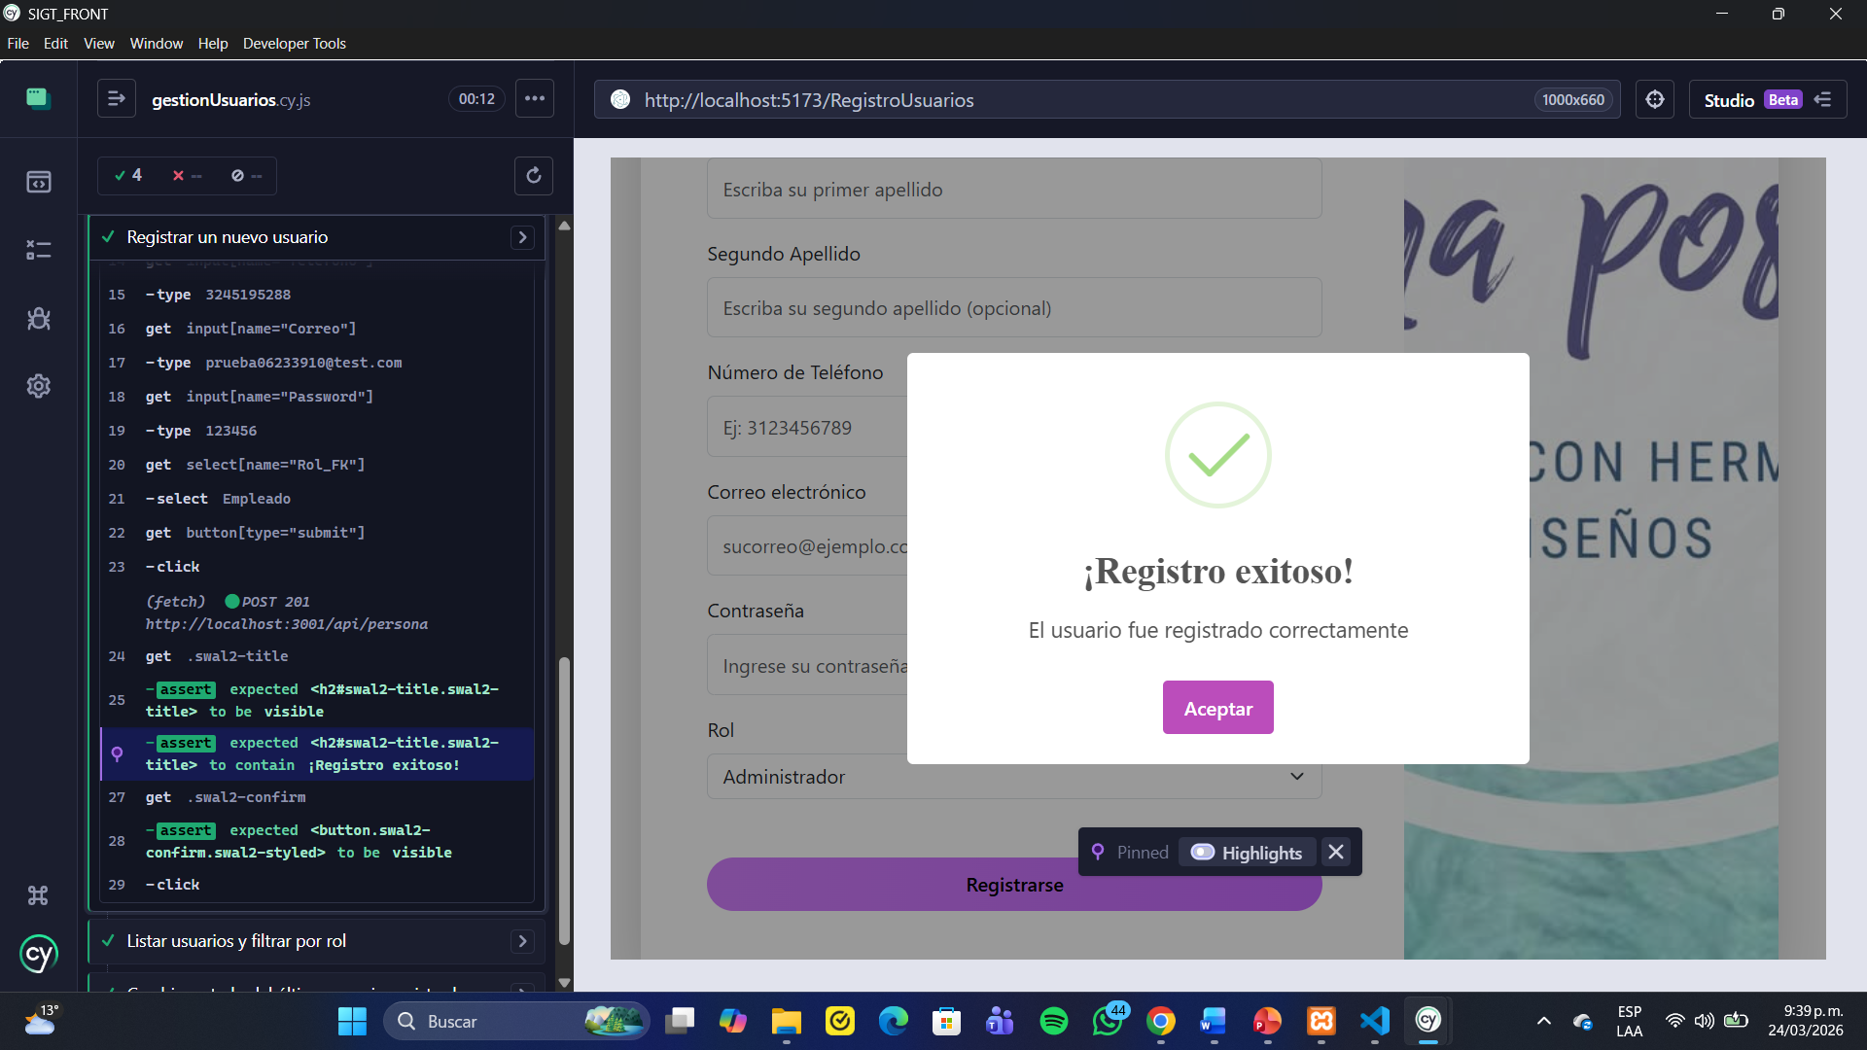
Estado Exitoso
Descripción: Se validó el flujo completo de registro de usuarios en el sistema. La prueba cubrió el diligenciamiento del formulario con datos generados aleatoriamente, incluyendo nombres, apellidos, número de teléfono, correo electrónico, contraseña, tipo de documento y rol del usuario. Se verificó que el sistema persistiera correctamente la información ingresada y que mostrara el mensaje de confirmación "¡Registro exitoso!" al finalizar el proceso, confirmando que el módulo de registro funciona de manera correcta para los diferentes tipos de usuario disponibles en el sistema.

- RF01-N: Registro con campos vacíos o correo duplicado
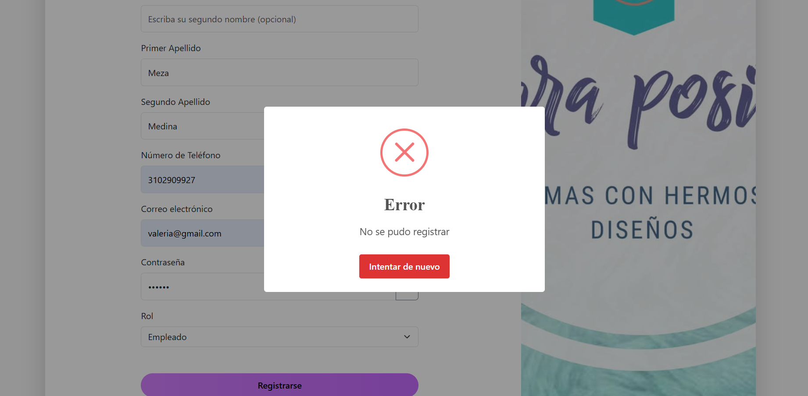
Estado Exitoso
Descripción: Se validó el comportamiento del sistema ante el intento de registro de un usuario con un correo electrónico ya existente en la base de datos. La prueba cubrió el diligenciamiento del formulario con datos completos (nombres, apellidos, teléfono, correo, contraseña y rol), ingresando un correo previamente registrado en el sistema. Se verificó que el sistema detectara el conflicto e impidiera la creación del registro duplicado, mostrando el modal de error con el mensaje "No se pudo registrar" y ofreciendo al usuario la opción de intentar nuevamente mediante el botón "Intentar de nuevo", confirmando que el módulo de registro maneja correctamente las entradas inválidas y protege la integridad de los datos.

- RF02: Permitir que los usuarios inicien sesión con usuario y contraseña
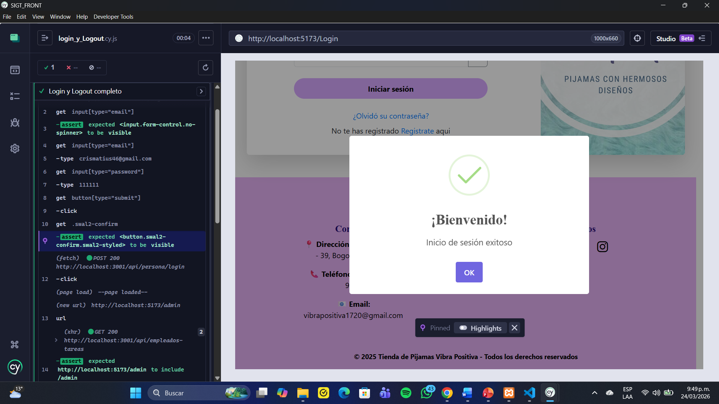
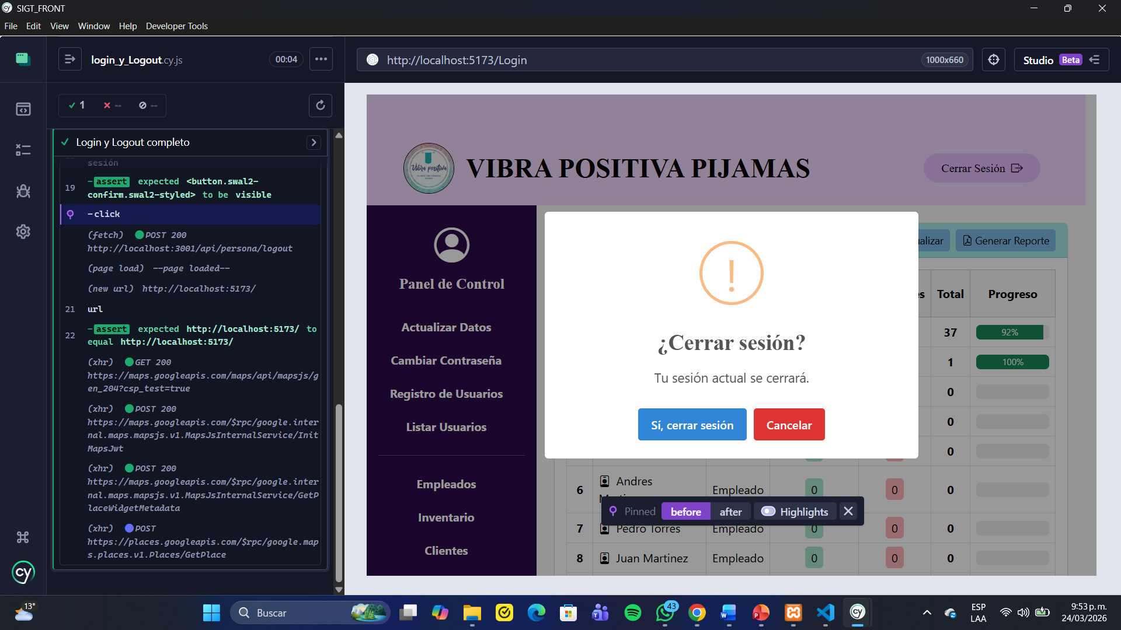

Estado Exitoso
Descripción: Se validó el flujo completo de inicio y cierre de sesión en el sistema. La prueba cubrió el ingreso de credenciales en el formulario de login, verificando que el sistema autenticara correctamente al usuario y mostrara el mensaje de confirmación "¡Bienvenido!" tras un inicio de sesión exitoso. Adicionalmente, se comprobó la redirección automática al panel correspondiente según el rol del usuario autenticado. Para el cierre de sesión, se verificó que el sistema solicitara confirmación al usuario mediante un modal y que, una vez confirmado, redirigiera correctamente a la página de inicio, garantizando que la sesión quedara cerrada de forma segura.

- RF02-N: Inicio de sesión con datos inválidos
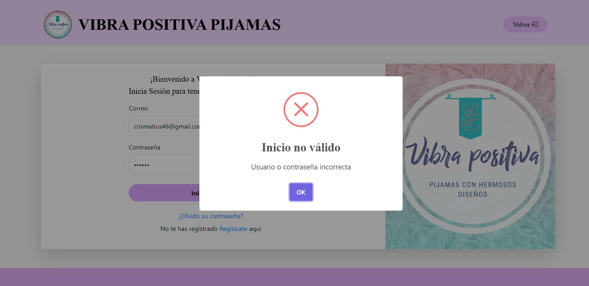
Estado Exitoso
Descripción: Se validó el comportamiento del sistema ante el intento de inicio de sesión con credenciales incorrectas. La prueba cubrió el ingreso de un correo electrónico y una contraseña inválidos en el formulario de login, verificando que el sistema identificara las credenciales erróneas y denegara el acceso. Se comprobó que el sistema mostrara el modal de error con el título "Inicio no válido" y el mensaje "Usuario o contraseña incorrecta", sin revelar información específica sobre cuál de los dos campos era incorrecto, lo cual representa una buena práctica de seguridad. El usuario contó con la opción de confirmar el mensaje mediante el botón "OK" para intentar nuevamente, confirmando que el módulo de autenticación maneja correctamente los accesos no autorizados y protege el sistema ante posibles intentos de ingreso indebido.

- RF03: Permitir editar los datos personales de los empleados
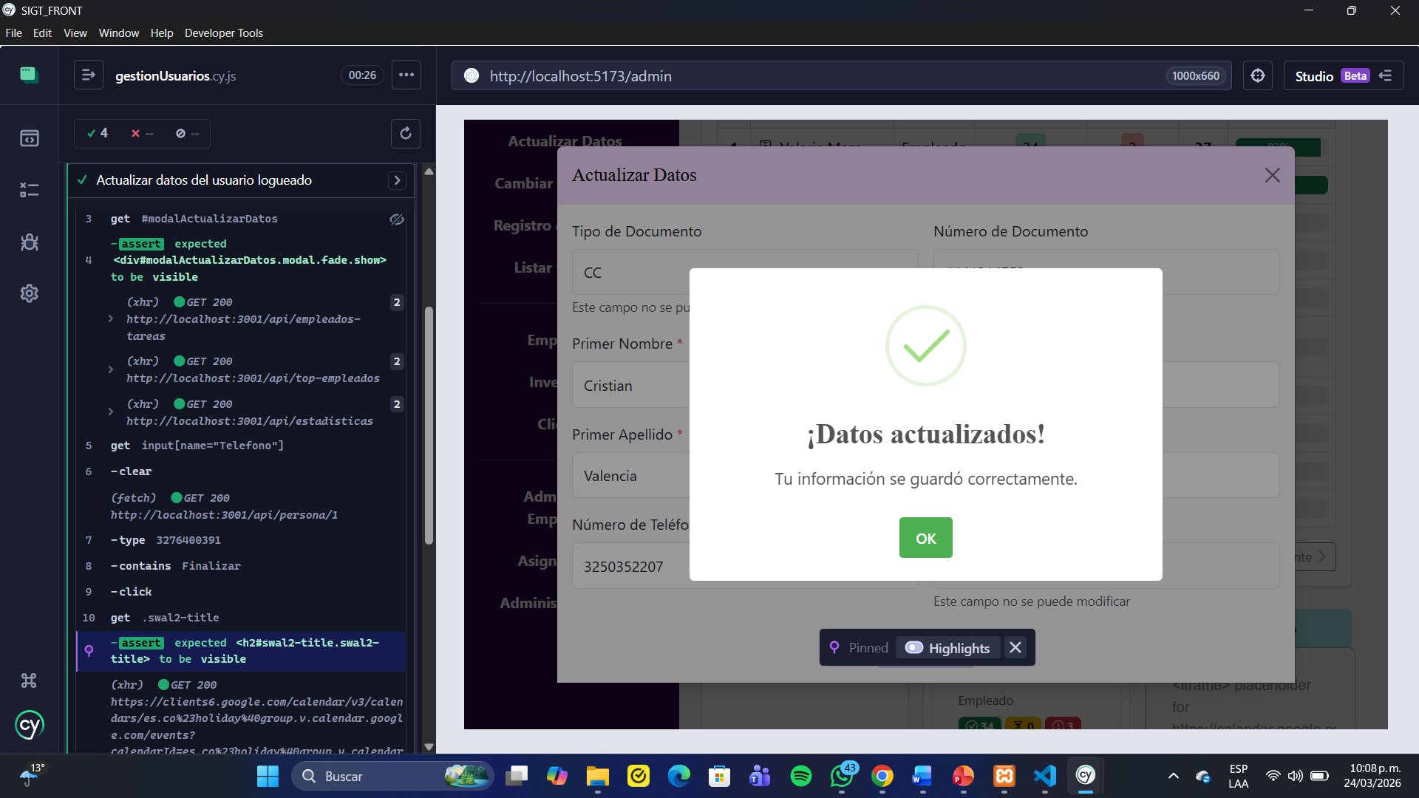
Estado Exitoso
Descripción: Se validó el flujo de actualización de información personal del usuario autenticado. La prueba cubrió el acceso al modal de "Actualizar Datos" desde el panel principal, la modificación del número de teléfono con un valor generado aleatoriamente y el envío de los cambios mediante el botón "Finalizar". Se verificó que el sistema guardara correctamente la información actualizada y mostrara el mensaje de confirmación "¡Datos actualizados!" indicando que los cambios fueron persistidos de forma exitosa en el sistema.
- RF04: El administrador debe poder activar o desactivar usuarios
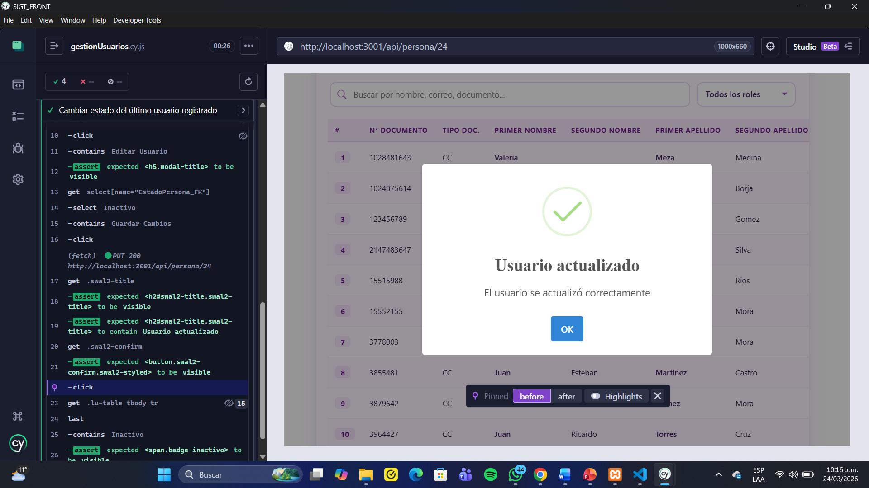
Estado Exitoso
Descripción: Se validó el flujo de cambio de estado de usuarios por parte del administrador. La prueba cubrió el acceso al listado de usuarios, la búsqueda y selección del usuario a modificar mediante el botón de edición, y el cambio de estado a "Inactivo" desde el modal de edición. Se verificó que el sistema actualizara correctamente el estado del usuario y mostrara el mensaje de confirmación "Usuario actualizado", así como que el cambio quedara reflejado visualmente en la tabla principal mediante el cambio de estado correspondiente, confirmando que el administrador puede gestionar el acceso de los usuarios al sistema de forma correcta.

RF05: Permitir listar todos los usuarios registrados según su rol
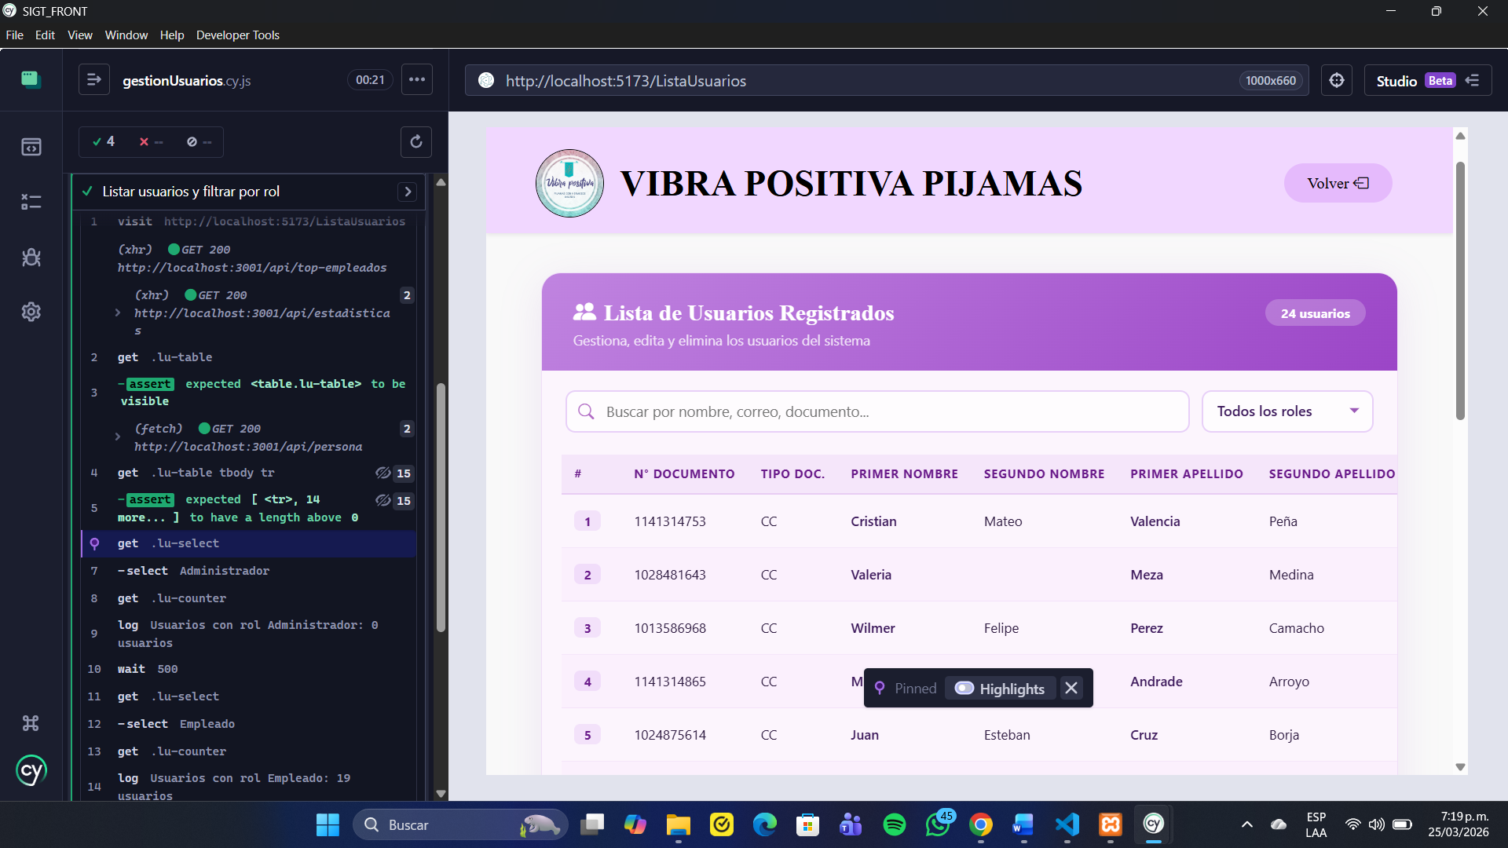
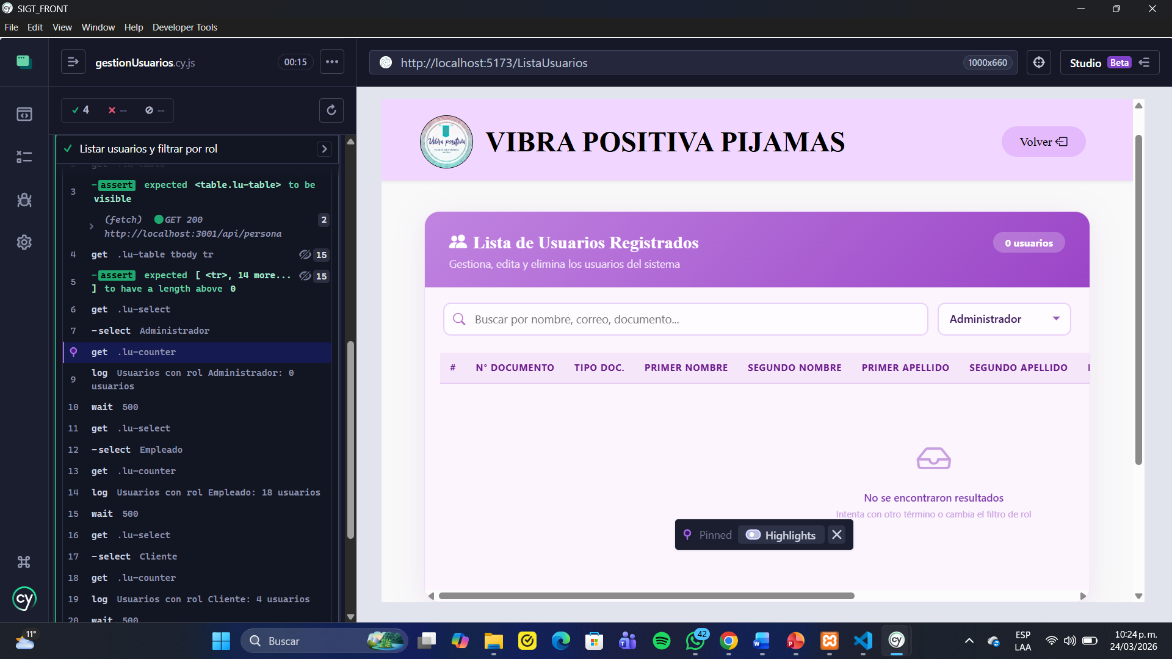
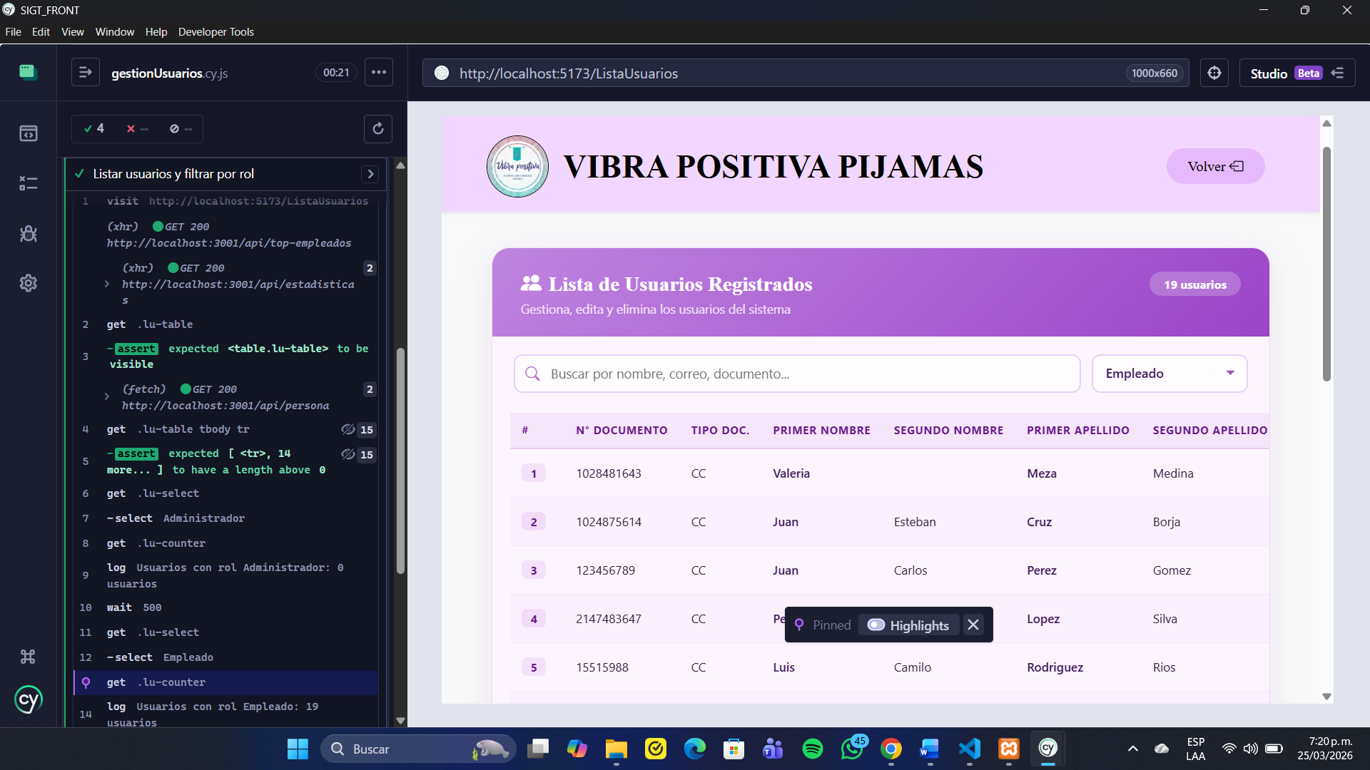
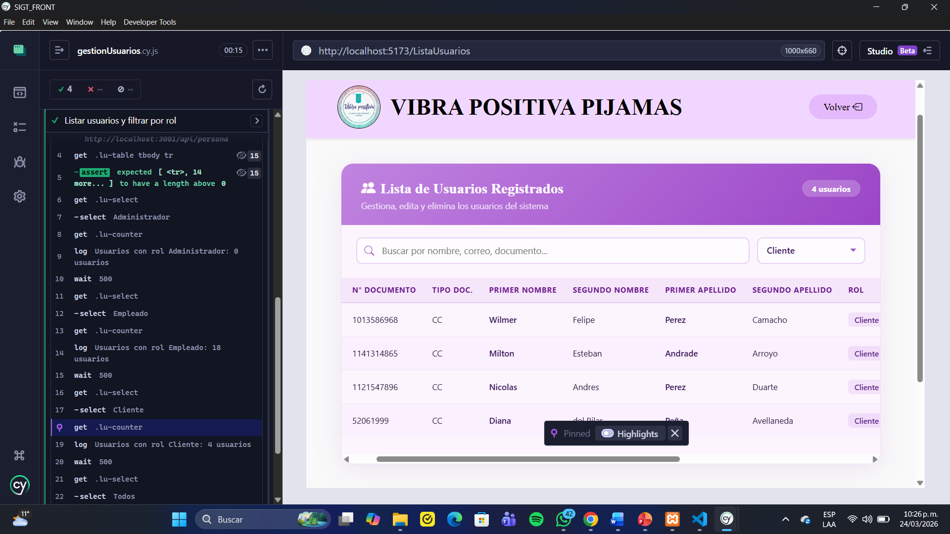
Estado Exitoso
Descripción: Se validó el flujo de visualización y filtrado de usuarios registrados en el sistema. La prueba cubrió el acceso al módulo de lista de usuarios, verificando que la tabla cargara correctamente con todos los registros disponibles. Se comprobó el funcionamiento del filtro por rol, seleccionando secuencialmente las opciones Administrador, Empleado y Cliente, validando en cada caso que el sistema mostrara únicamente los usuarios correspondientes al rol seleccionado y actualizara el contador de resultados de forma correcta. Finalmente, se verificó que al restablecer el filtro a "Todos los roles" la tabla volviera a mostrar el listado completo de usuarios registrados en el sistema.

Módulo: Asignación y Seguimiento de Tareas
- RF06: El administrador debe poder crear tareas y asignarlas a un empleado
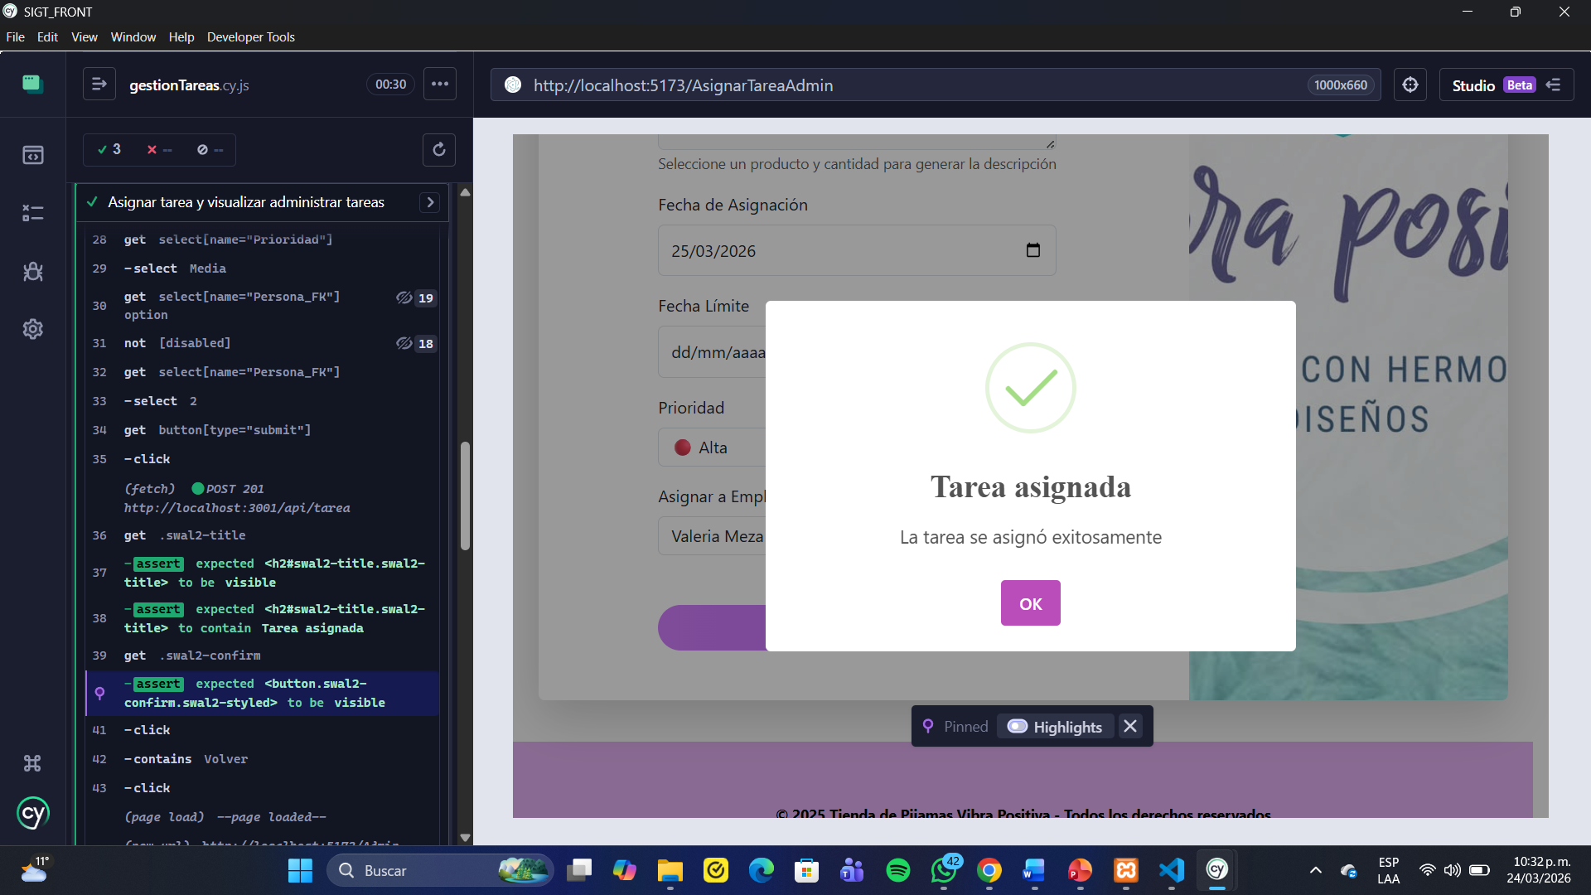
Estado Exitoso
Descripción: Se validó el flujo de creación y asignación de tareas por parte del administrador. La prueba cubrió la selección aleatoria de un producto, el ingreso de la cantidad a producir, el establecimiento de la fecha de asignación y fecha límite, la selección de la prioridad de la tarea y la asignación a un empleado específico del sistema. Se verificó que el sistema registrara correctamente la tarea y mostrara el mensaje de confirmación "Tarea asignada" indicando que la tarea fue creada y vinculada al empleado de forma exitosa. Adicionalmente, se comprobó que la tarea quedara visible en el módulo de administración de tareas, confirmando su correcta persistencia en el sistema.

- RF07: El empleado debe poder visualizar las tareas asignadas
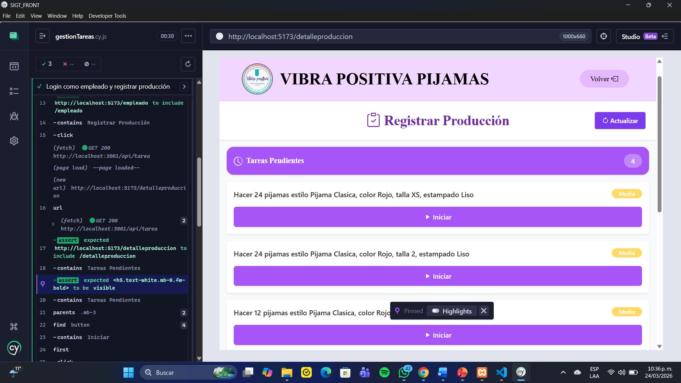
Estado Exitoso
Descripción: Se validó el flujo de visualización de tareas asignadas desde la perspectiva del empleado. La prueba cubrió el inicio de sesión con credenciales de un usuario con rol Empleado, el acceso al módulo de "Registrar Producción" y la verificación de que el sistema cargara correctamente el listado de tareas pendientes asignadas. Se comprobó que cada tarea mostrara su descripción detallada, incluyendo el producto a fabricar, la cantidad requerida, el color, la talla, el estampado y el nivel de prioridad, confirmando que el empleado tiene acceso completo a la información necesaria para ejecutar sus tareas de producción.

- RF08: Permitir establecer una fecha límite para cada tarea
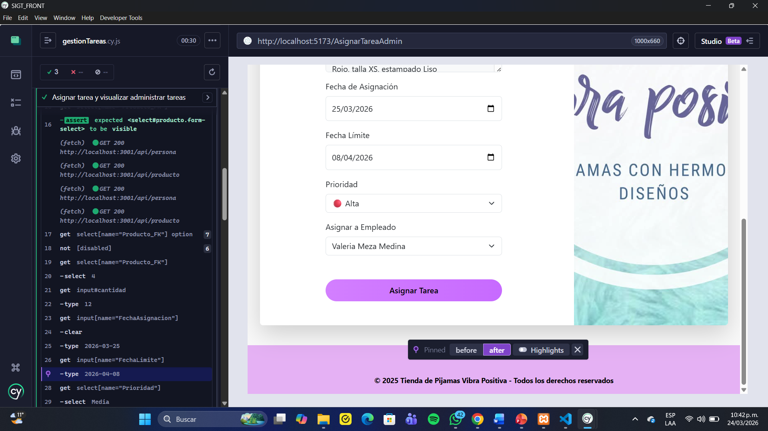
Estado Exitoso
Descripción: Se validó el flujo de configuración de fechas en la creación de tareas. La prueba cubrió el ingreso de la fecha de asignación correspondiente al día actual y el establecimiento de una fecha límite calculada automáticamente con 14 días de anticipación respecto a la fecha de inicio, simulando un plazo de entrega real. Se verificó que el sistema aceptara y registrara correctamente ambas fechas en el formulario de asignación de tareas, confirmando que el módulo permite definir plazos de entrega para cada tarea asignada a un empleado, facilitando así el seguimiento y control del proceso de producción.

- RF09: Permitir cambiar el estado de una tarea (pendiente, en progreso, completada)
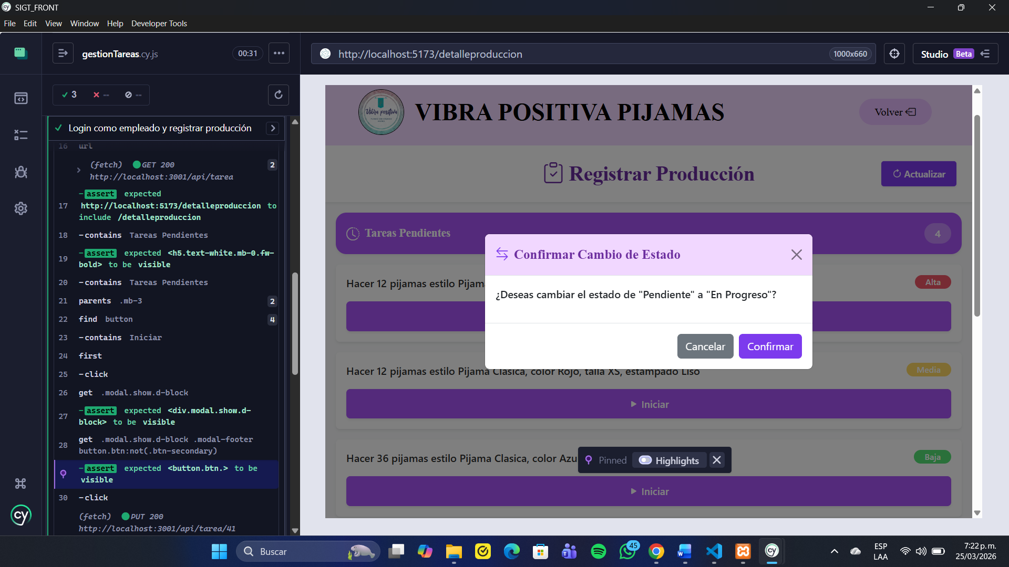
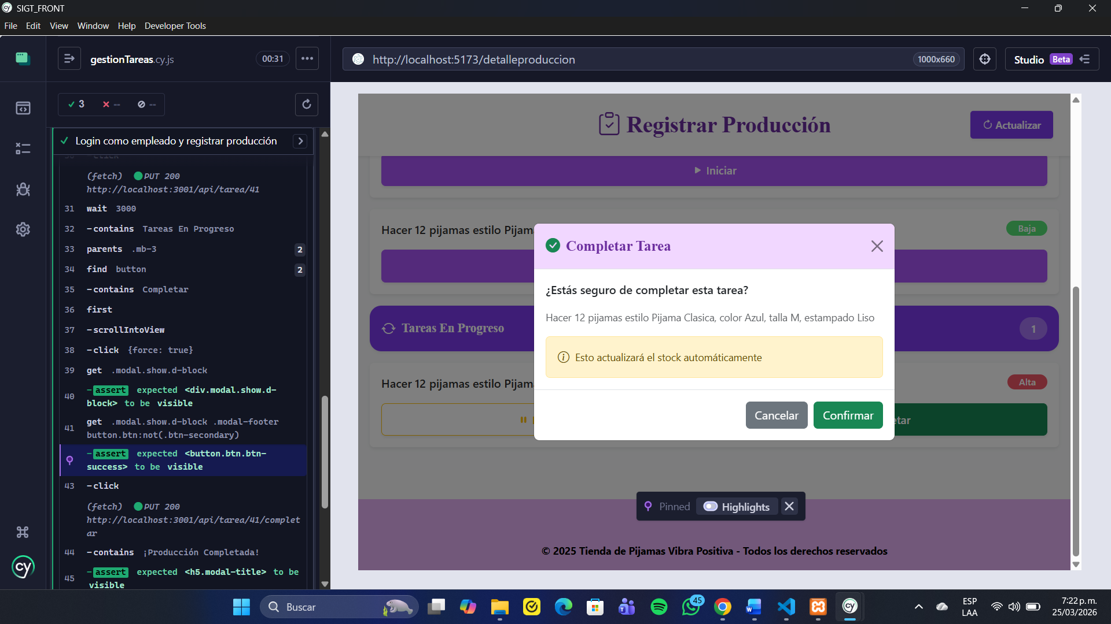
Estado Exitoso
Descripción: Se validó el flujo de cambio de estado de tareas desde la perspectiva del empleado. La prueba cubrió la selección de una tarea en estado "Pendiente" y el inicio de la misma mediante el botón correspondiente, verificando que el sistema presentara un modal de confirmación con el mensaje "¿Deseas cambiar el estado de Pendiente a En Progreso?" antes de ejecutar el cambio. Se comprobó que tras confirmar la acción, la tarea se desplazara correctamente a la sección de "Tareas En Progreso" y que posteriormente el empleado pudiera marcarla como completada siguiendo el mismo flujo de confirmación, validando así que el sistema gestiona correctamente las transiciones de estado a lo largo del ciclo de vida de cada tarea.

- RF10: El empleado puede visualizar el historial de las tareas realizadas
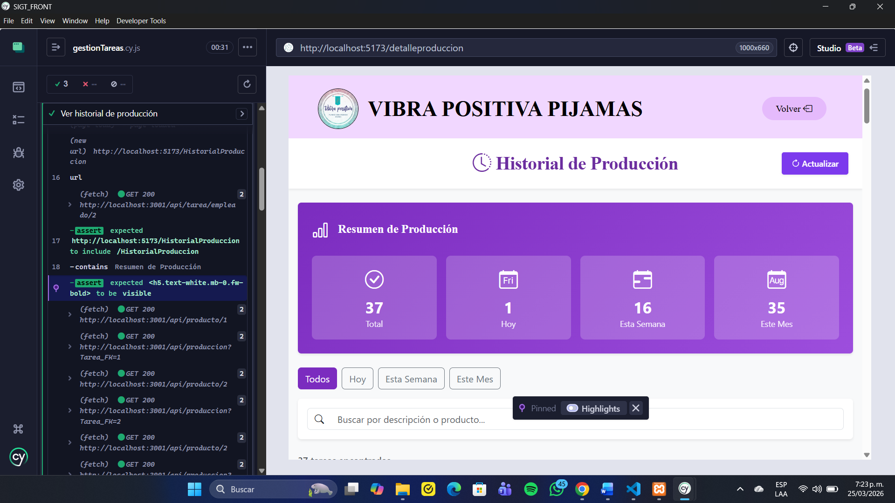
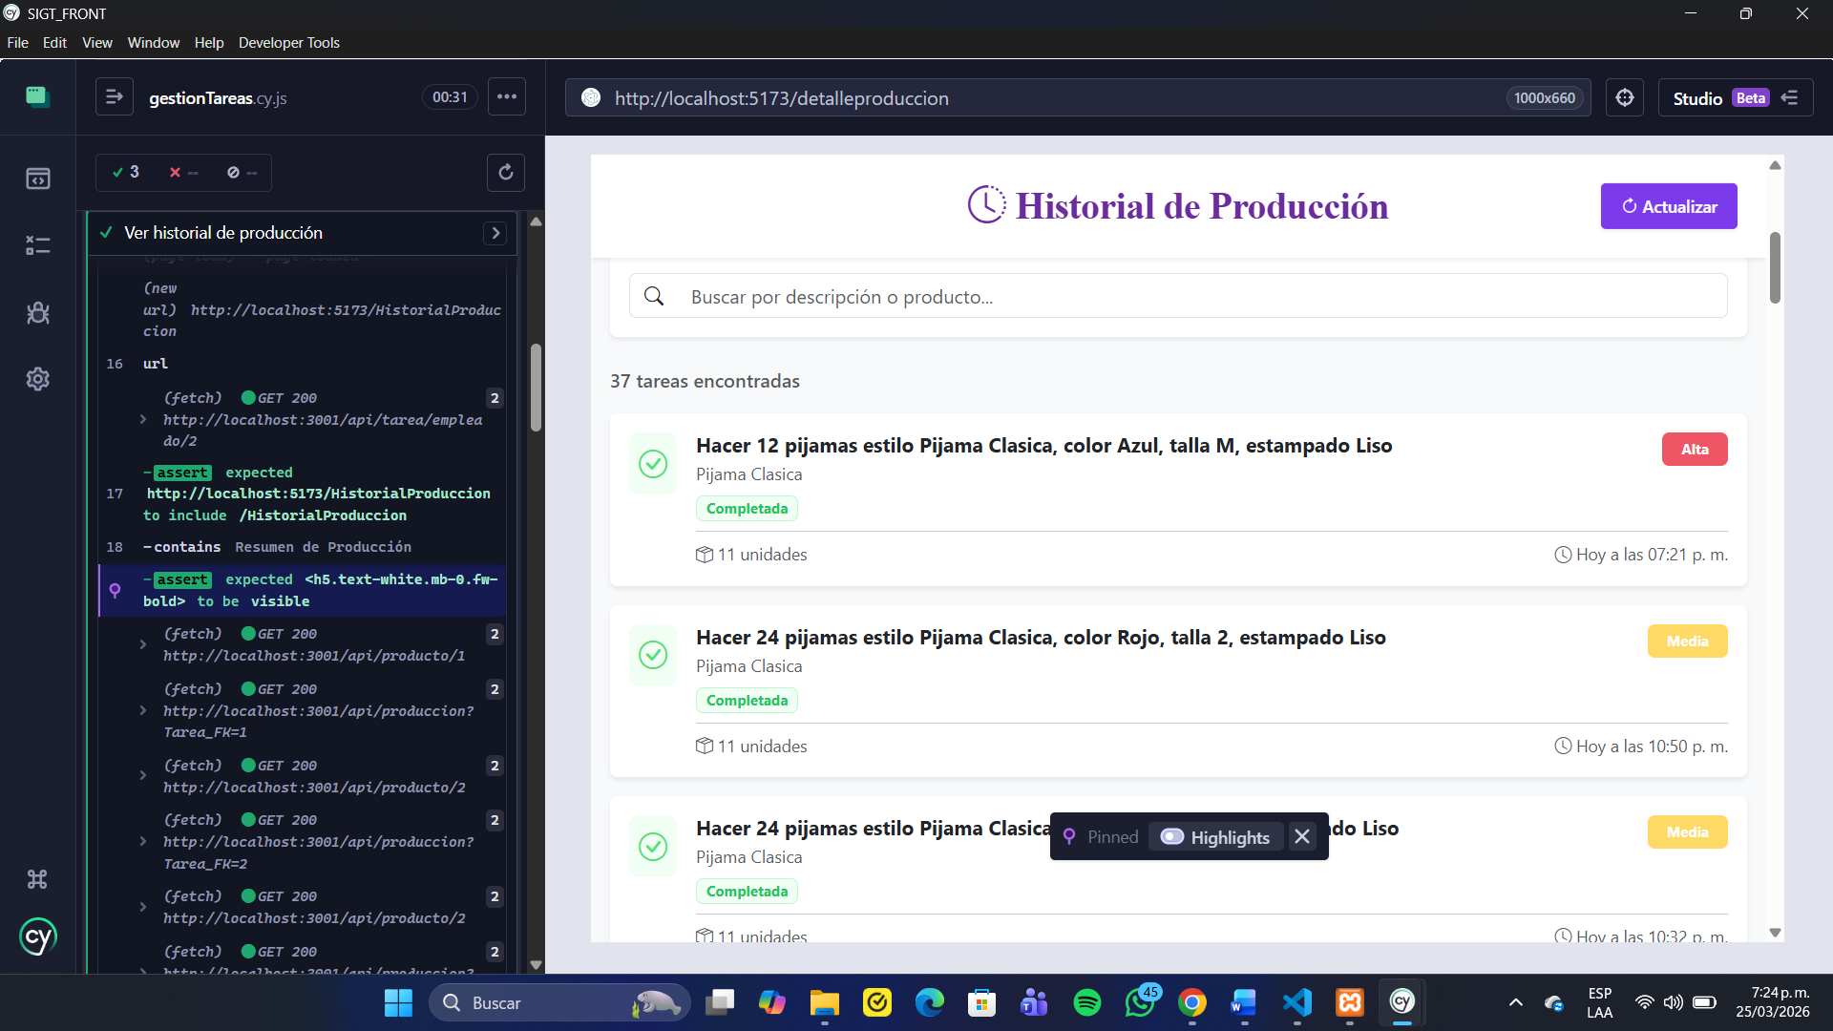
Estado Exitoso
Descripción: Se validó el flujo de consulta del historial de tareas completadas desde la perspectiva del empleado. La prueba cubrió el acceso al módulo de "Historial de Producción" y la verificación de que el sistema cargara correctamente el resumen estadístico de producción, mostrando el total de tareas completadas, así como los conteos correspondientes al día actual, la semana en curso y el mes vigente. Se comprobó que el módulo presentara la información de manera organizada y actualizada, permitiendo al empleado consultar su historial de producción completo y hacer seguimiento de su desempeño a lo largo del tiempo.

Módulo: Gestión de Inventario y Carrito de Compras
- RF11: Permitir registrar nuevos productos en el inventario
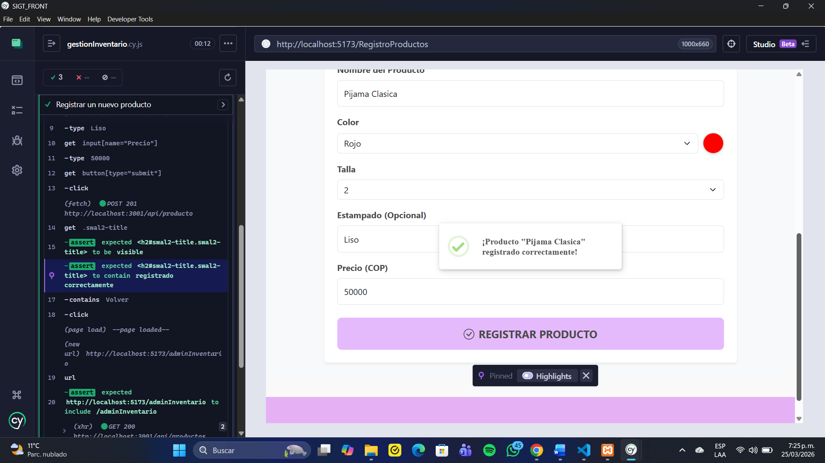
Estado Exitoso
Descripción: Se validó el flujo de registro de nuevos productos en el sistema de inventario. La prueba cubrió el diligenciamiento del formulario con el nombre del producto, la selección del color, la talla y el estampado, así como el ingreso de un precio generado aleatoriamente. Se verificó que el sistema registrara correctamente el producto y mostrara el mensaje de confirmación "¡Producto Pijama Clasica registrado correctamente!" indicando que la información fue persistida de forma exitosa en el inventario. Adicionalmente, se comprobó que tras el registro el sistema redirigiera correctamente al módulo de administración de inventario, confirmando el flujo completo de creación de productos.

- RF11-N: Registro de producto con campos vacíos
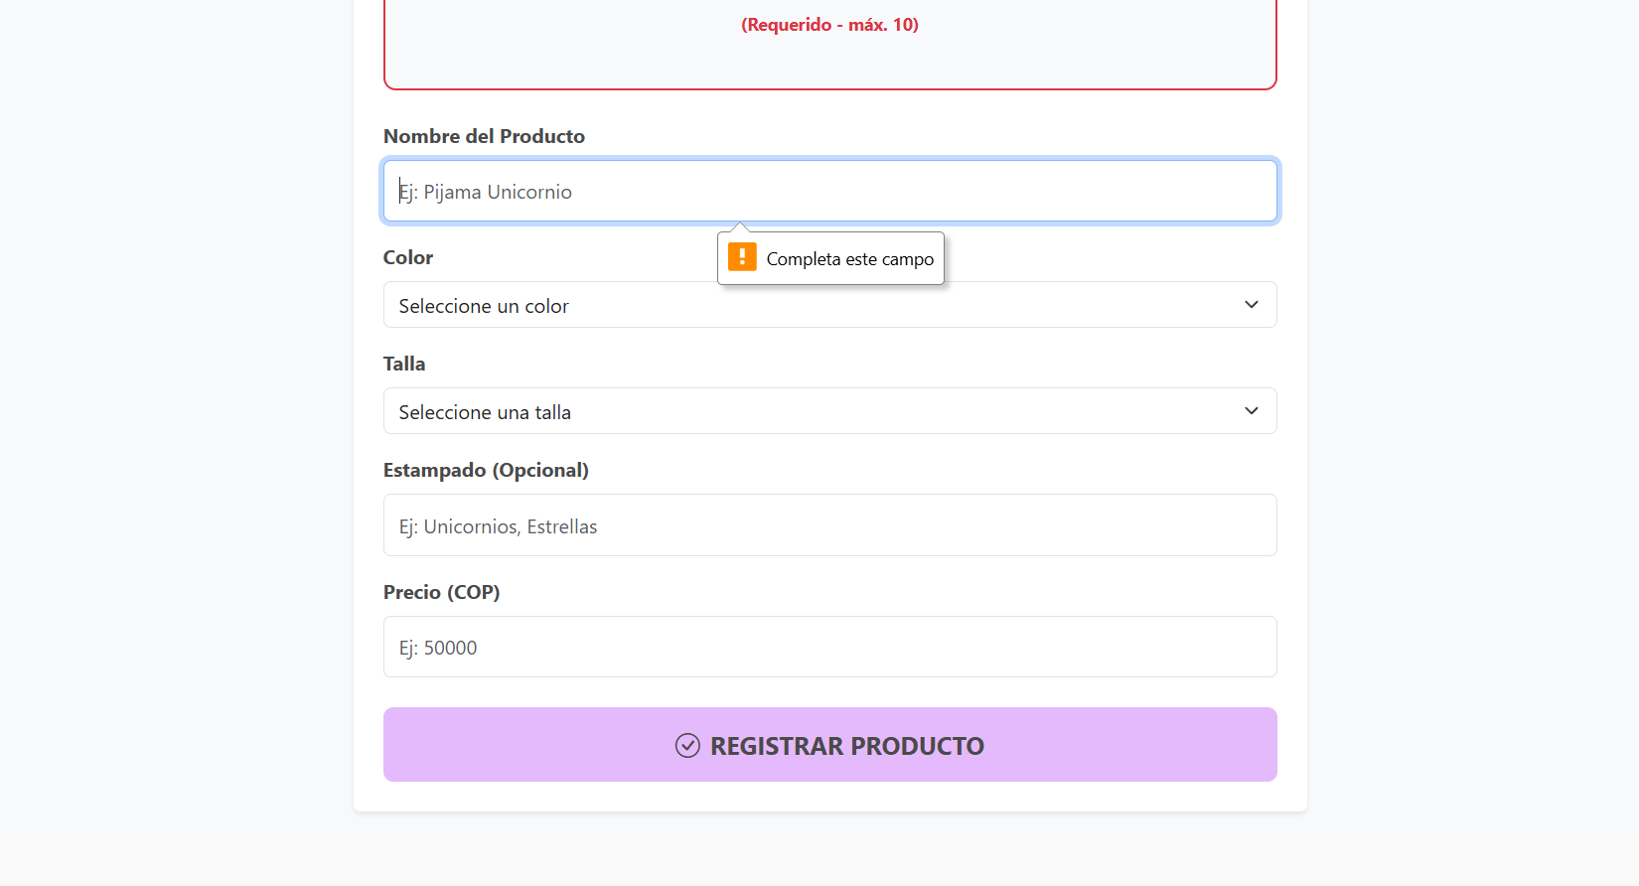
Estado Exitoso
Descripción: Se validó el comportamiento del sistema ante el intento de registro de un producto sin diligenciar los campos obligatorios. La prueba cubrió el acceso al formulario de registro de productos y el intento de envío sin ingresar el nombre del producto ni seleccionar color o talla. Se verificó que el sistema aplicara validaciones directamente sobre el formulario, mostrando el mensaje "Completa este campo" en el campo de nombre del producto e indicando con borde resaltado en rojo los campos que requerían información, sin necesidad de mostrar un modal de error. Adicionalmente, se comprobó que el botón "Registrar Producto" no procesara la solicitud mientras existieran campos obligatorios sin diligenciar, confirmando que el módulo de registro de productos cuenta con validaciones en el front-end que protegen la integridad de la información del inventario.

- RF12: Permitir editar o eliminar productos del inventario
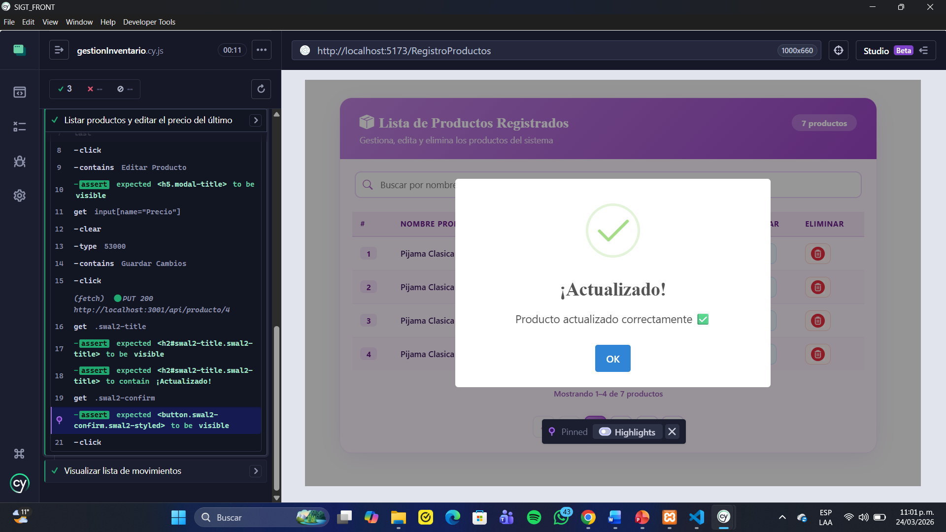
Estado Exitoso
Descripción: Se validó el flujo de edición de productos registrados en el inventario. La prueba cubrió el acceso al módulo de lista de productos, verificando que la tabla cargara correctamente con todos los registros disponibles. Se seleccionó el último producto de la lista mediante el botón de edición, comprobando que el modal de "Editar Producto" se presentara correctamente con la información actual del producto. Se realizó la modificación del precio con un valor generado aleatoriamente y se guardaron los cambios, verificando que el sistema mostrara el mensaje de confirmación "¡Actualizado!" indicando que la información del producto fue actualizada de forma exitosa en el inventario.

- RF13: Mostrar el stock disponible de cada producto
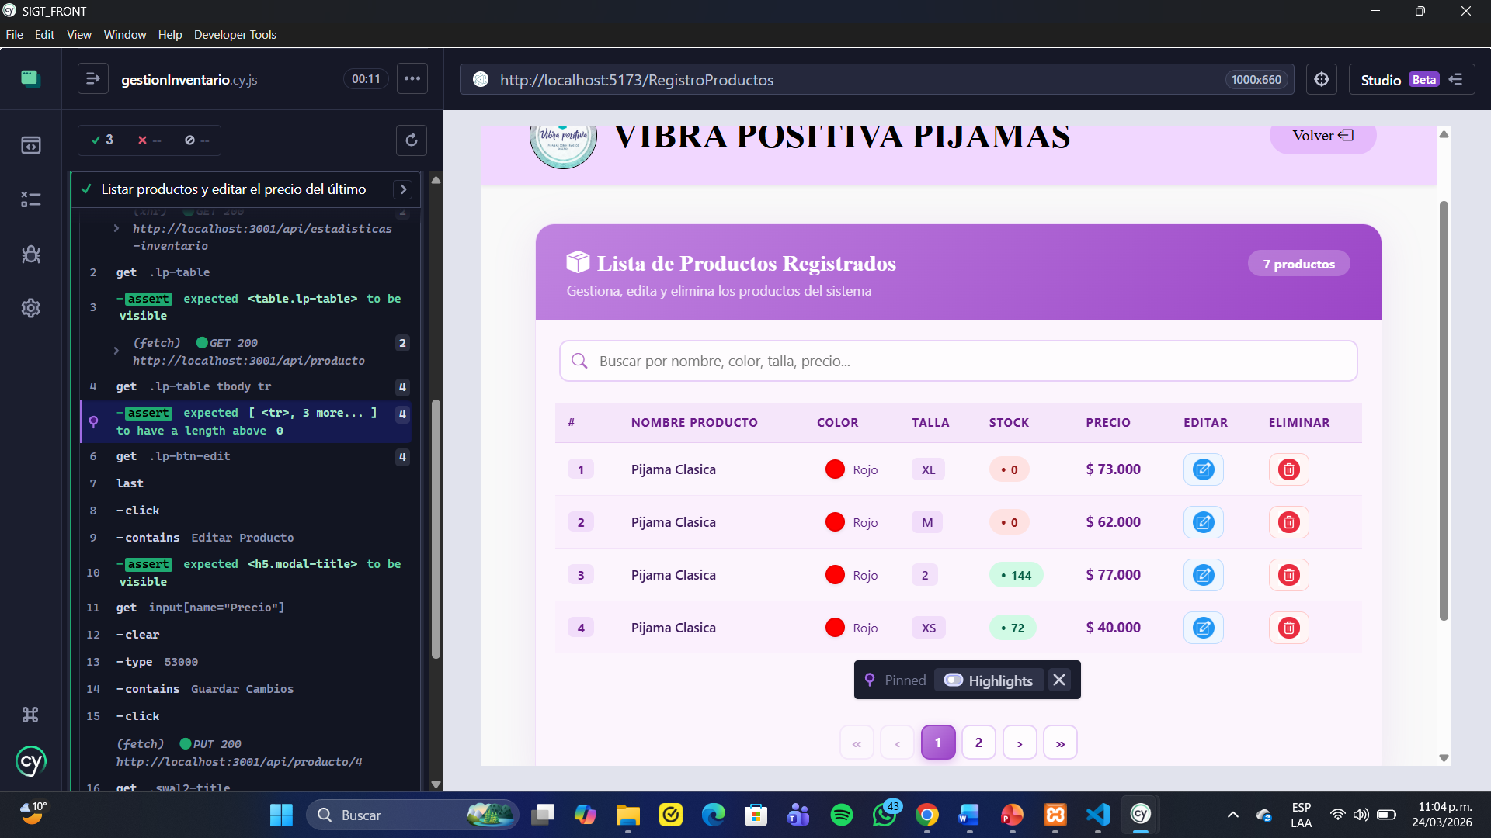
Estado Exitoso
Descripción: Se validó el flujo de consulta del stock disponible de los productos registrados en el inventario. La prueba cubrió el acceso al módulo de lista de productos, verificando que la tabla cargara correctamente mostrando para cada producto su nombre, color, talla, cantidad disponible en stock y precio. Se comprobó que el sistema presentara de forma clara y organizada el inventario completo, permitiendo identificar fácilmente los productos con stock disponible y aquellos sin unidades en existencia, confirmando que el módulo proporciona la información necesaria para la toma de decisiones relacionadas con la gestión del inventario.

- RF14: El cliente debe poder visualizar los productos disponibles desde la tienda en línea
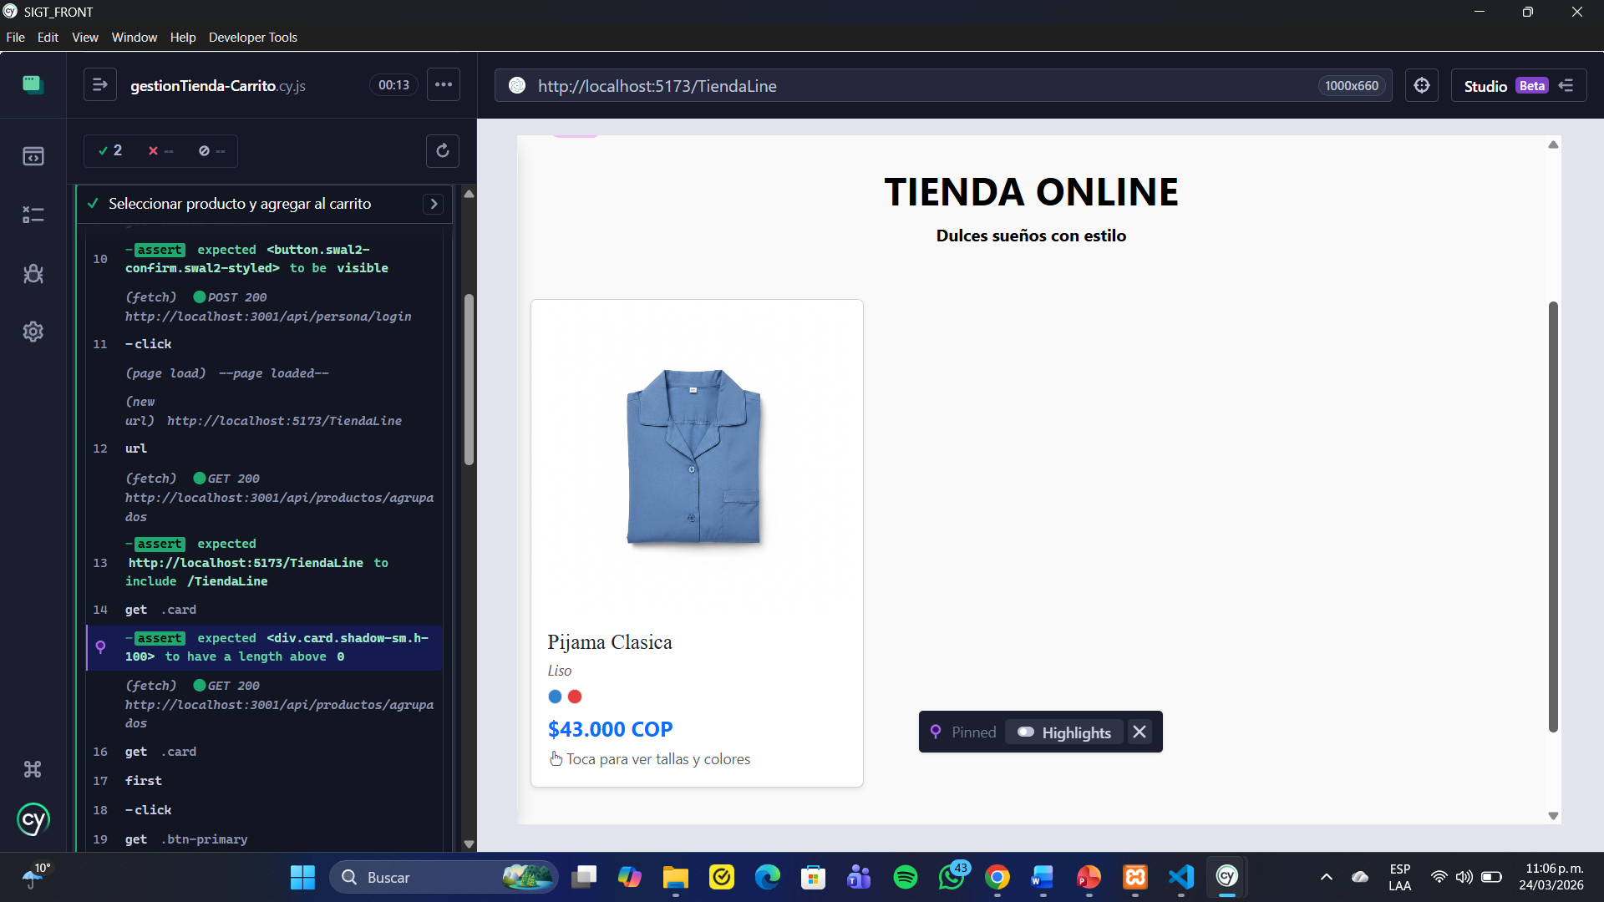
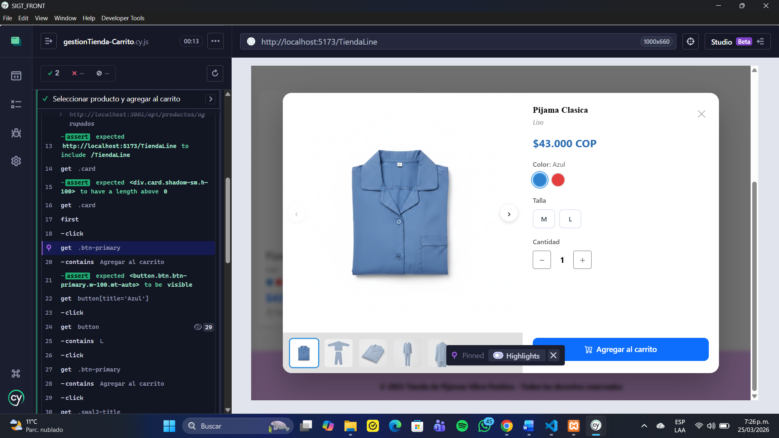
Estado Exitoso
Descripción: Se validó el flujo de navegación y visualización de productos disponibles desde la tienda en línea. La prueba cubrió el inicio de sesión con credenciales de un usuario con rol Cliente y la verificación de que el sistema redirigiera correctamente al módulo de tienda. Se comprobó que los productos se cargaran y presentaran correctamente en formato de tarjetas, mostrando para cada uno su imagen, nombre, estampado, colores disponibles y precio en pesos colombianos. Se verificó que el catálogo contara con productos disponibles para la compra, confirmando que el módulo de tienda en línea presenta la información necesaria para que el cliente pueda explorar y seleccionar los productos de su interés.

- RF15: El cliente debe poder agregar productos a un carrito de compras
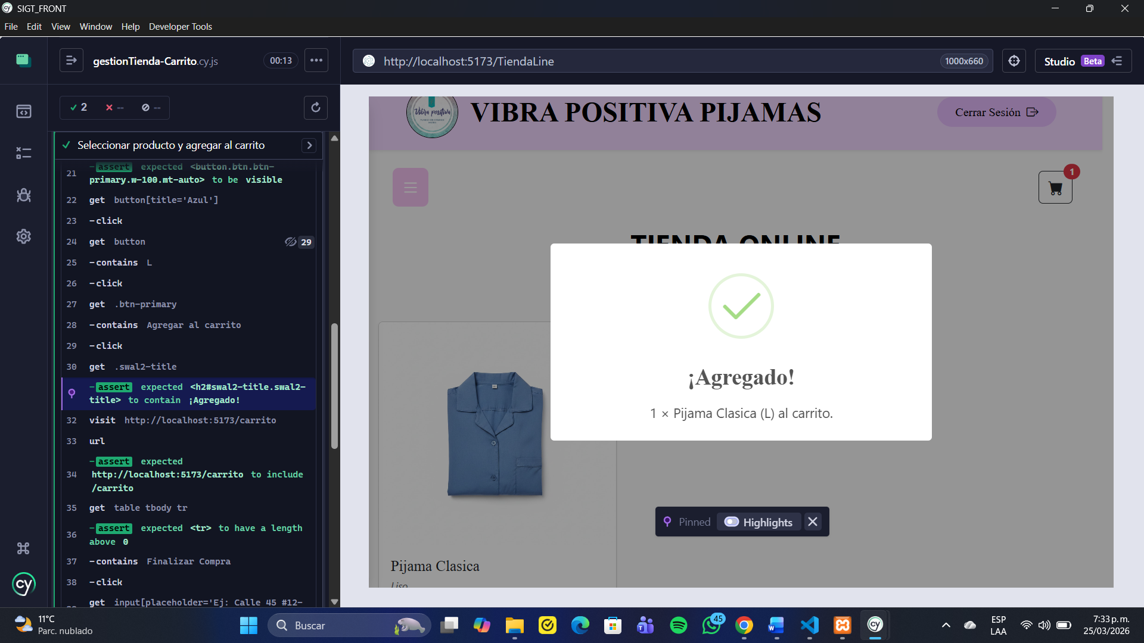
Estado Exitoso
Descripción: Se validó el flujo de selección y adición de productos al carrito de compras. La prueba cubrió la selección de un producto desde la tienda en línea, la elección del color y la talla deseada, y la adición del producto al carrito mediante el botón correspondiente. Se verificó que el sistema mostrara el mensaje de confirmación "¡Agregado!" indicando que el producto fue incorporado exitosamente al carrito, especificando la cantidad, el nombre del producto y la talla seleccionada. Adicionalmente, se comprobó que al acceder al módulo del carrito el producto apareciera correctamente listado, confirmando que la información de la selección del cliente se persistió de forma adecuada.

- RF15-N: Agregar producto sin seleccionar talla o color
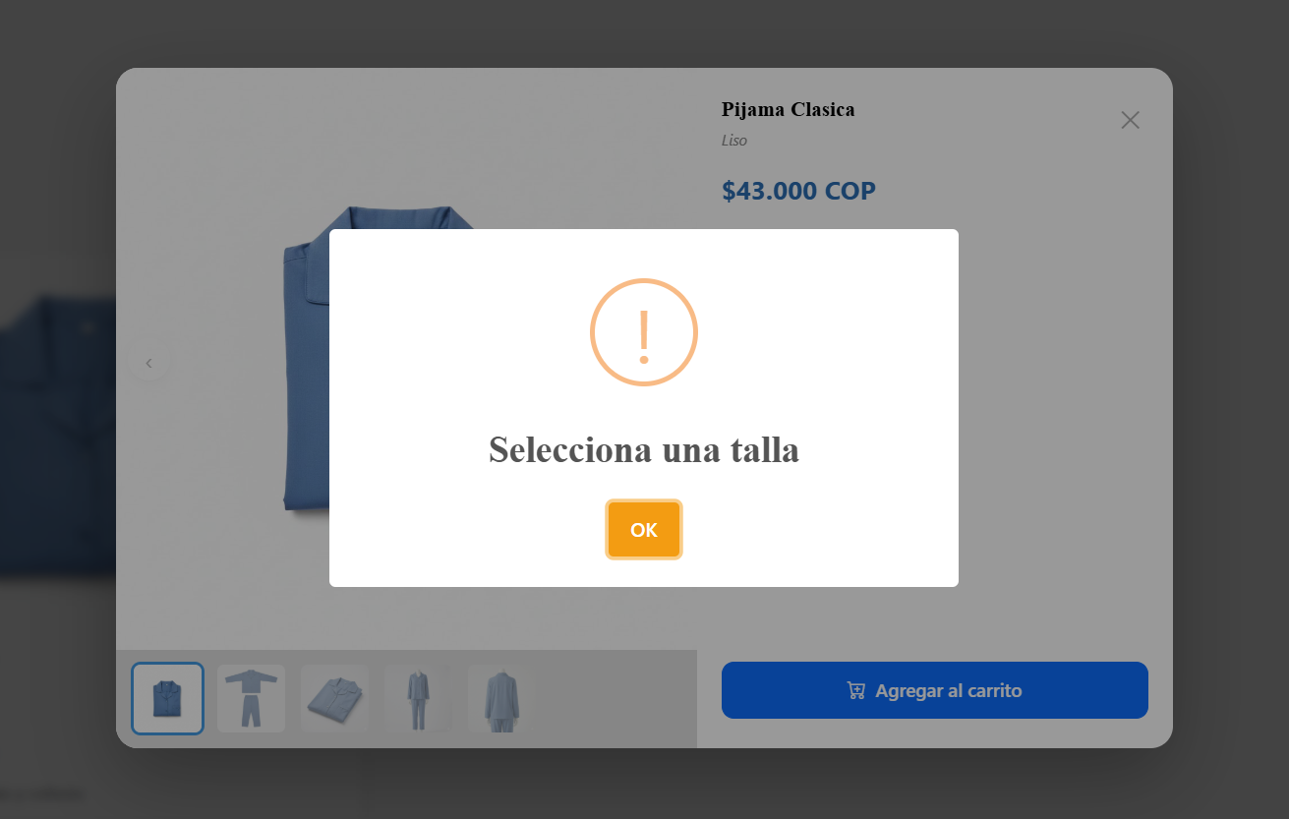
Estado Exitoso
Descripción: Se validó el comportamiento del sistema ante el intento de agregar un producto al carrito sin seleccionar la talla requerida. La prueba cubrió el acceso a la tienda en línea, la selección del producto "Pijama Clasica" con un precio de $43.000 COP y el intento de agregarlo al carrito sin haber elegido una talla. Se verificó que el sistema impidiera la acción y mostrara el modal de advertencia con el mensaje "Selecciona una talla", solicitando al usuario completar la selección antes de continuar con el proceso de compra. Se comprobó que el botón "Agregar al carrito" no procesara la solicitud mientras no se cumplieran las condiciones mínimas requeridas, confirmando que el módulo de tienda en línea cuenta con las validaciones necesarias para garantizar que los productos sean agregados al carrito con toda la información de selección completa.
- RF16: Permitir al cliente revisar el historial de sus compras
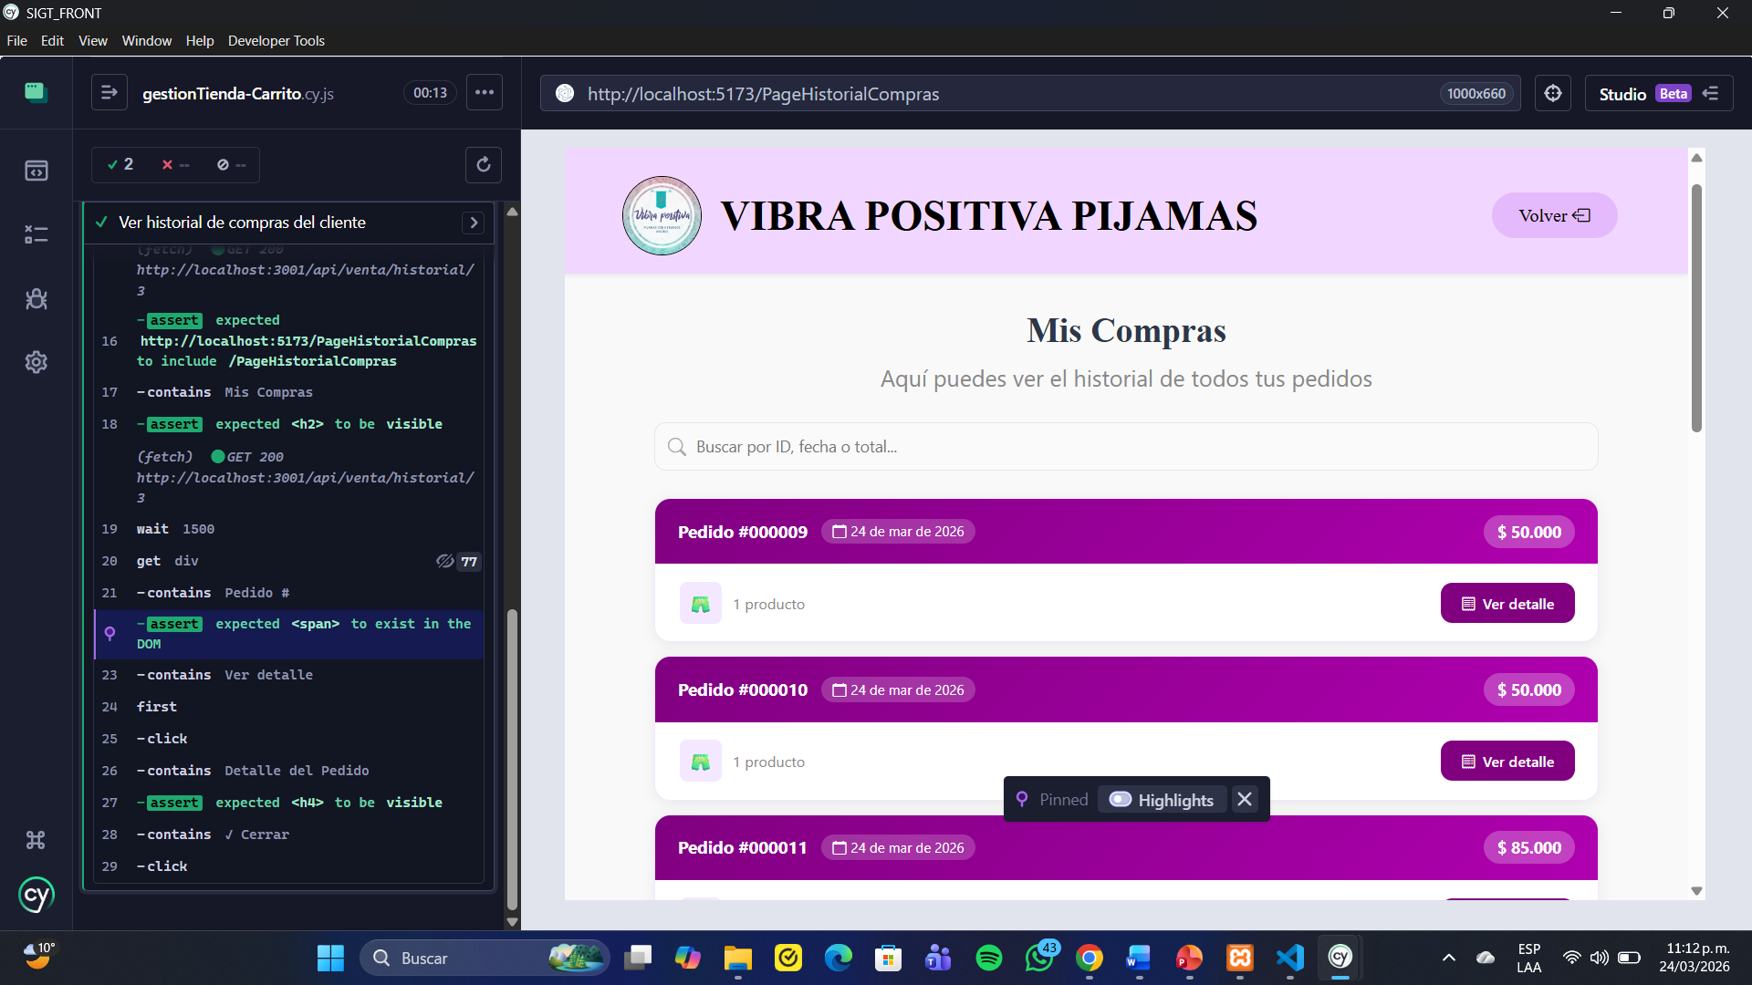
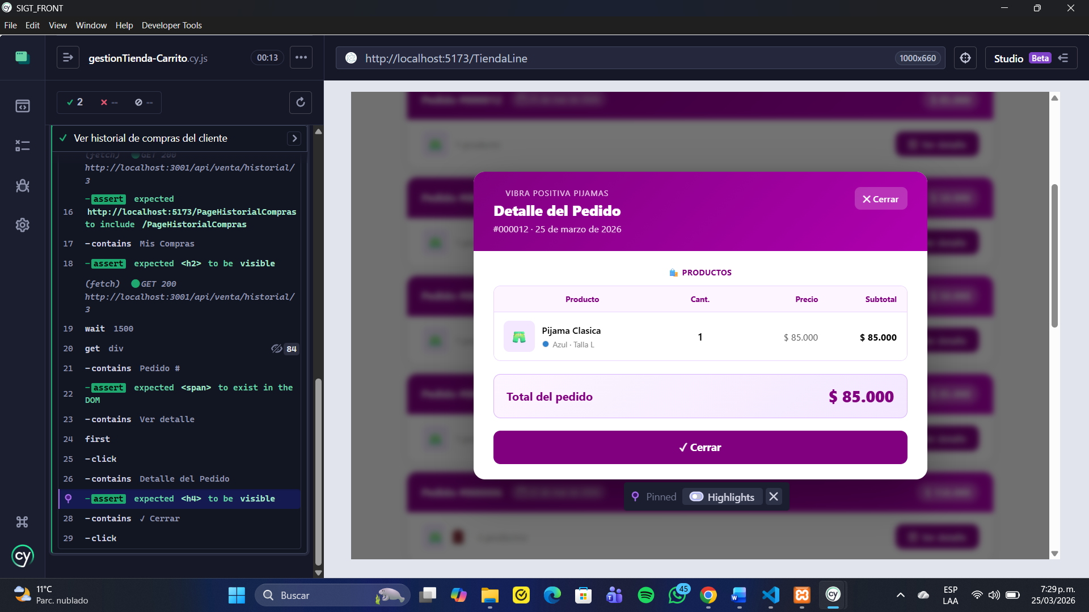
Estado Exitoso
Descripción: Se validó el flujo de consulta del historial de compras desde la perspectiva del cliente. La prueba cubrió el acceso al módulo "Mis Compras", verificando que el sistema cargara correctamente el listado de pedidos realizados, mostrando para cada uno su número de pedido, fecha de compra, cantidad de productos y valor total. Se comprobó que el cliente pudiera acceder al detalle de un pedido específico mediante el botón "Ver detalle", verificando que el modal de detalle del pedido se presentara correctamente con la información completa de la compra. Finalmente, se validó que el modal pudiera cerrarse correctamente, confirmando que el módulo de historial de compras funciona de manera adecuada para la consulta y seguimiento de los pedidos realizados por el cliente.
- RF17: Debe generar un resumen o comprobante interno de compra para el cliente
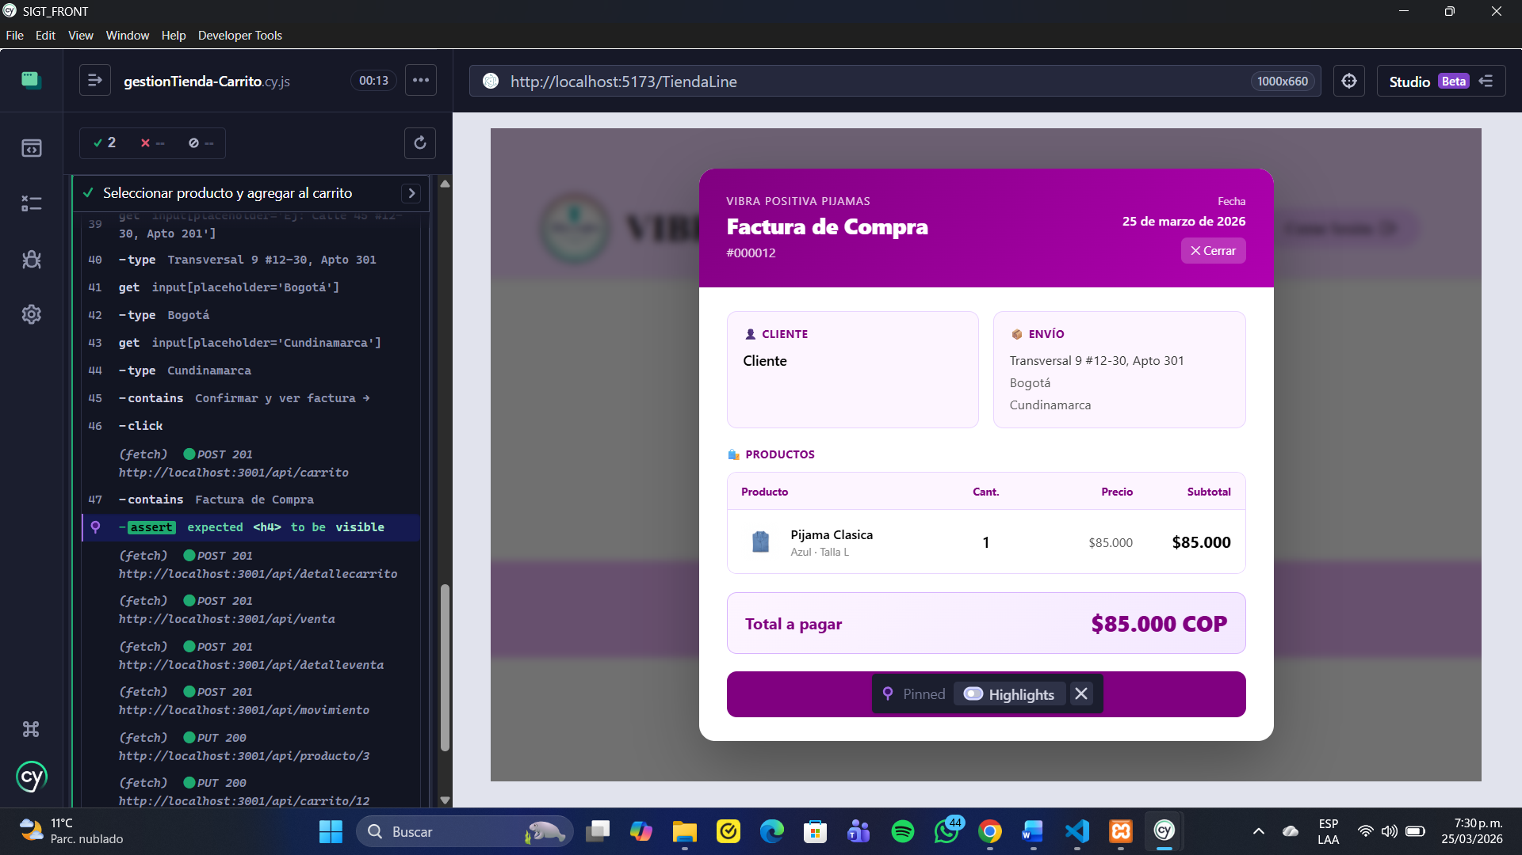
Estado Exitoso
Descripción: Se validó el flujo de generación del comprobante de compra al finalizar el proceso de pago. La prueba cubrió el ingreso de la dirección de envío con calle, ciudad y departamento, y la confirmación del pedido. Se verificó que el sistema generara correctamente la factura de compra mostrando el número de pedido, la fecha de compra, la información del cliente, los datos de envío con la dirección ingresada, el detalle de los productos adquiridos con su cantidad, precio unitario y subtotal, y el valor total a pagar en pesos colombianos. Se comprobó que el comprobante presentara toda la información necesaria para que el cliente pudiera tener un registro claro y completo de su transacción, confirmando que el módulo de facturación funciona correctamente dentro del flujo de compra.

ESTRATEGIA DE EJECUCIÓN DE PRUEBAS

La ejecución de las pruebas del Sistema Integral de Gestión Total (SIGT) se realizó en un único ciclo de pruebas funcionales automatizadas mediante la herramienta Cypress. Dado que los scripts fueron ajustados y validados de forma iterativa durante el desarrollo, todos los casos de prueba reportaron estado Exitoso en su primera ejecución formal, por lo que no fue necesario ejecutar ciclos adicionales de corrección o verificación.

CP | Descripción | Ciclo 1
CP-RF01 | Registro de nuevos usuarios | ✓ Exitoso
CP-RF01-N | Registro con correo duplicado o campos vacíos | ✓ Exitoso
CP-RF02 | Inicio y cierre de sesión | ✓ Exitoso
CP-RF02-N | Inicio de sesión con credenciales incorrectas | ✓ Exitoso
CP-RF03 | Edición de datos personales | ✓ Exitoso
CP-RF04 | Activar/desactivar usuarios | ✓ Exitoso
CP-RF05 | Listar usuarios por rol | ✓ Exitoso
CP-RF06 | Crear y asignar tareas | ✓ Exitoso
CP-RF07 | Visualizar tareas asignadas | ✓ Exitoso
CP-RF08 | Establecer fecha límite de tarea | ✓ Exitoso
CP-RF09 | Cambiar estado de tarea | ✓ Exitoso
CP-RF10 | Historial de tareas realizadas | ✓ Exitoso
CP-RF11 | Registrar productos en inventario | ✓ Exitoso
CP-RF11-N | Registro de producto con campos vacíos | ✓ Exitoso
CP-RF12 | Editar/eliminar productos | ✓ Exitoso
CP-RF13 | Mostrar stock disponible | ✓ Exitoso
CP-RF14 | Visualizar productos en tienda | ✓ Exitoso
CP-RF15 | Agregar productos al carrito | ✓ Exitoso
CP-RF15-N | Agregar al carrito sin seleccionar talla | ✓ Exitoso
CP-RF16 | Historial de compras del cliente | ✓ Exitoso
CP-RF17 | Generar comprobante de compra | ✓ Exitoso

- Criterios de entrada: El entorno de pruebas debe estar desplegado y accesible, con la base de datos inicializada y al menos un usuario administrador disponible.
- Criterios de salida: Todos los casos de prueba ejecutados reportan estado Exitoso, confirmando que los módulos evaluados cumplen con los requisitos funcionales definidos.
- Entorno de pruebas: Navegador Electron integrado en Cypress, ejecutando los casos de prueba en modo interactivo mediante la interfaz gráfica de Cypress Test Runner.

MATRIZ DE PRUEBAS

ID | Módulo | Caso de entrada | Salida esperada | Tipo | Resultado
CP-RF01 | Gestión de Usuarios | Usuario admin diligencia formulario completo (nombre, doc, correo, teléfono, contraseña, rol = Empleado) y hace clic en 'Registrarse' | Sistema registra el usuario y muestra modal '¡Registro exitoso!' | Funcional / Caja negra | ✓ Exitoso
CP-RF01-N | Gestión de Usuarios | Usuario intenta registrarse con correo ya existente en el sistema o deja campos obligatorios vacíos | Sistema muestra modal de error 'No se pudo registrar' e impide la creación del usuario duplicado | Negativo / Caja negra | ✓ Exitoso
CP-RF02 | Gestión de Usuarios | Usuario ingresa correo y contraseña válidos y hace clic en 'Iniciar sesión'. Luego hace clic en 'Cerrar Sesión' y confirma | Sistema autentica, muestra '¡Bienvenido!', redirige al panel /admin. Al cerrar, redirige a página de inicio | Funcional / Caja negra | ✓ Exitoso
CP-RF02-N | Gestión de Usuarios | Usuario ingresa correo correcto, pero contraseña incorrecta y hace clic en 'Iniciar sesión' | Sistema muestra modal 'Inicio no válido' con mensaje 'Usuario o contraseña incorrecta' e impide el acceso | Negativo / Caja negra | ✓ Exitoso
CP-RF03 | Gestión de Usuarios | Usuario autenticado accede a 'Actualizar Datos', modifica el número de teléfono y hace clic en 'Finalizar' | Sistema guarda los cambios y muestra '¡Datos actualizados!' | Funcional / Caja negra | ✓ Exitoso
CP-RF04 | Gestión de Usuarios | Admin navega a Lista de Usuarios, selecciona un usuario, abre modal de edición, cambia estado a 'Inactivo' y guarda | Sistema actualiza el estado, muestra 'Usuario actualizado' y actualiza el badge en la tabla | Funcional / Caja negra | ✓ Exitoso
CP-RF05 | Gestión de Usuarios | Admin accede a Lista de Usuarios y aplica filtros: Administrador → Empleado → Cliente → Todos los roles | Tabla muestra solo usuarios del rol seleccionado en cada filtro y vuelve al listado completo al seleccionar 'Todos' | Funcional / Caja negra | ✓ Exitoso
CP-RF06 | Asignación de Tareas | Admin selecciona producto, cantidad, fechas de asignación y límite, prioridad y empleado; hace clic en 'Asignar Tarea' | Sistema registra la tarea, muestra 'Tarea asignada' y la tarea aparece en el listado de administración | Funcional / Caja negra | ✓ Exitoso
CP-RF07 | Asignación de Tareas | Empleado autenticado navega a 'Registrar Producción' y verifica la sección 'Tareas Pendientes' | Sistema carga listado de tareas con descripción, producto, talla, color y prioridad de cada una | Funcional / Caja negra | ✓ Exitoso
CP-RF08 | Asignación de Tareas | Admin ingresa fecha de asignación (hoy) y fecha límite (hoy + 14 días) al crear una tarea | Sistema registra correctamente ambas fechas y la tarea queda creada con su plazo definido | Funcional / Caja negra | ✓ Exitoso
CP-RF09 | Asignación de Tareas | Empleado localiza tarea en estado Pendiente, hace clic en 'Iniciar' (confirma modal), luego en 'Completar' (confirma modal) | Sistema realiza la transición Pendiente → En Progreso → Completada mostrando modales de confirmación en cada cambio | Funcional / Caja negra | ✓ Exitoso
CP-RF10 | Asignación de Tareas | Empleado navega a 'Historial de Producción' y espera carga del resumen estadístico | Sistema muestra historial de tareas completadas con totales de producción (Total, Hoy, Esta Semana, Este Mes) | Funcional / Caja negra | ✓ Exitoso
CP-RF11 | Inventario & Carrito | Admin diligencia formulario de producto (nombre, color, talla, estampado, precio) y hace clic en 'Registrar Producto' | Sistema muestra '¡Producto registrado correctamente!' y redirige al módulo de inventario | Funcional / Caja negra | ✓ Exitoso
CP-RF11-N | Inventario & Carrito | Admin intenta registrar un producto dejando el nombre vacío y sin seleccionar color o talla | Sistema muestra validación 'Completa este campo' en los campos obligatorios e impide el registro del producto | Negativo / Caja negra | ✓ Exitoso
CP-RF12 | Inventario & Carrito | Admin accede a Lista de Productos, selecciona el botón de edición del último producto, modifica el precio y guarda | Sistema actualiza el precio y muestra '¡Actualizado!' | Funcional / Caja negra | ✓ Exitoso
CP-RF13 | Inventario & Carrito | Admin navega a Lista de Productos y verifica la columna de stock para cada ítem registrado | Tabla muestra nombre, color, talla, stock disponible y precio de cada producto claramente diferenciados | Funcional / Caja negra | ✓ Exitoso
CP-RF14 | Inventario & Carrito | Cliente autenticado es redirigido a Tienda Online; verifica las tarjetas de productos cargadas | Sistema muestra catálogo en tarjetas con imagen, nombre, estampado, colores disponibles y precio en COP | Funcional / Caja negra | ✓ Exitoso
CP-RF15 | Inventario & Carrito | Cliente selecciona un producto, elige color y talla, hace clic en 'Agregar al carrito' y navega al carrito | Sistema muestra '¡Agregado!' y el producto aparece correctamente listado en el carrito | Funcional / Caja negra | ✓ Exitoso
CP-RF15-N | Inventario & Carrito | Cliente intenta agregar un producto al carrito sin haber seleccionado talla | Sistema muestra modal 'Selecciona una talla' e impide agregar el producto al carrito | Negativo / Caja negra | ✓ Exitoso
CP-RF16 | Inventario & Carrito | Cliente navega a 'Mis Compras', verifica listado de pedidos y hace clic en 'Ver detalle' del primer pedido | Sistema muestra historial con número, fecha, cantidad y total; abre modal de detalle con información completa | Funcional / Caja negra | ✓ Exitoso
CP-RF17 | Inventario & Carrito | Cliente en carrito hace clic en 'Finalizar Compra', ingresa dirección de envío (calle, ciudad, departamento) y confirma | Sistema genera factura con número de pedido, fecha, datos del cliente, dirección, productos, precios y total en COP | Funcional / Caja negra | ✓ Exitoso

ANEXOS
- Herramienta de automatización: Cypress:
Cypress es un framework de pruebas End-to-End para aplicaciones web modernas. Permite simular las interacciones reales de un usuario con el sistema directamente desde el navegador, sin necesidad de drivers externos. Para este proyecto, Cypress fue configurado para ejecutar los flujos completos de cada módulo del SIGT, validando tanto la interfaz de usuario como la persistencia de datos en el sistema.
- Datos de prueba
Los datos utilizados durante la ejecución de las pruebas (nombres, correos, teléfonos, precios) fueron generados de forma dinámica mediante la librería Faker integrada en los scripts de Cypress, garantizando la variabilidad de los datos en cada ejecución y evitando conflictos con registros preexistentes en el sistema.

GLOSARIO

Término | Descripción
E2E (End-to-End) | Tipo de prueba que valida el flujo completo de una funcionalidad desde la interfaz de usuario hasta la persistencia de datos en el sistema.
Cypress | Herramienta de automatización de pruebas funcionales para aplicaciones web, utilizada en este proyecto para la ejecución de pruebas E2E.

